14.08.2025 ИНФОБЮЛЛЕТЕНЬ №28



При авторизованном использовании материала ссылка на РПСМ обязательна.

СОДЕРЖАНИЕ

- Официальные новости 2
- Судоходство 4
- Защита окружающей среды 8
- Морякам 10
- Безопасность 11
- Происшествия 19
- Порты/Логистика 21
- Судостроение 23
- Рынки 24
- Инновации в морской сфере 27

ОФИЦИАЛЬНЫЕ НОВОСТИ

- МИД Китая об угрозах санкциями за покупку российской нефти: Сотрудничество законно и легитимно. Китай продолжит предпринимать меры по обеспечению энергетической безопасности, соответствующие собственным национальным интересам. Представитель МИД Китая Го Цзякуна прокомментировал в пятницу, 8 августа 2025 года, возможность введения вторичных тарифов в отношении Китая за покупку российской нефти. Об этом сообщается на сайте дипломатического ведомства КНР. Соответствующий вопрос дипломату был задан представителем издания Bloomberg. Корреспондент попросил прокомментировать возможность введения вторичных тарифов в отношении Китая за покупку российской нефти, о чем заявлял президент США Дональд Трамп. «Позиция Китая по этому вопросу остается последовательной и четкой. Ведение Китаем экономического, торгового и энергетического сотрудничества с другими странами, включая Россию, является законным и легитимным. Мы продолжим предпринимать меры по обеспечению энергетической безопасности, соответствующие национальным интересам Китая», — сказал представитель МИД.
- Министерство финансов и министерство иностранных дел Канады сообщили о намерении совместно с Европейским союзом и Великобританией установить новый потолок цен на транспортируемую морем нефть российского происхождения — $47,6 за баррель вместо действующих $60. Изменения планируется ввести в течение ближайших недель. Согласно заявлению, механизм ценового ограничения разработан для сокращения доходов от экспорта нефти при учете стабильности мировых энергетических поставок и возможности дальнейшего пересмотра ценового уровня в будущем. Потолки цен на нефтепродукты, введенные ранее, остаются без изменений: $100 за баррель для высокоценных продуктов (дизель, бензин) и $45 — для низкоценных (мазут и др.).

МИНТРАНС РАЗРАБОТАЛ ПОРЯДОК ОСМОТРА ПРИБЫВАЮЩИХ В МОРСКИЕ ПОРТЫ РОССИИ СУДОВ
Организация осмотра возлагается на субъект транспортной инфраструктуры, принимающий судно для проведения портовых операций
Минтранс России разработал «Порядок осмотра транспортных средств, включая обследование их подводной части, прибывающих в морские порты». Документ опубликован на федеральном портале для размещения проектов нормативно-правовых актов.
Как отмечается в пояснительной записке, необходимость издания проекта постановления обусловлена нарастанием угроз безопасного функционирования объектов транспортной инфраструктуры, а также возрастанием случаев совершения актов незаконного вмешательства в отношении морских судов с применением взрывных устройств.
«В последнее время участились случаи подрывов судов после их захода в морские порты Российской Федерации. Одним из решений вышеуказанной проблемы предлагается при определенных условиях введение обязанности для субъектов транспортной инфраструктуры: судовладельцу обеспечить обследование судна, а оператору морского терминала, к которому следует судно, организовать его обследование в месте якорной стоянки. При этом капитану морского порта запрещается допускать к морскому терминалу судно, в отношении которого не было проведено обследование. Таким образом, предполагается снижение рисков совершения актов незаконного вмешательства с применением взрывных устройств, что позволит обеспечить устойчивое и безопасное функционирование морских портов, предотвратить человеческие жертвы и убытки хозяйствующих субъектов», — говорится в записке.
Уточняется, что принятие и издание документа обеспечит повышение степени защищенности объектов инфраструктуры и транспортных средств, находящихся в морских портах Российской Федерации.
Согласно разработанным правилам, осмотр проводится в отношении транспортных средств, следующих через территориальные воды иностранных государств со стоянкой в их портах. В отношении торгового флота, вышедшего из морских портов Российской Федерации и следующего в каботажном плавании без прохода через территориальные воды иностранных государств и без остановок в их портах, осмотр осуществляется в случае получения капитаном морского порта информации от ФСБ России о необходимости его проведения.
Организация проведения осмотра возлагается на субъект транспортной инфраструктуры, принимающий транспортное средство в морском порту для проведения портовых операций. При этом сам осмотр осуществляется на якорной стоянке с использованием водолазов и (или) технических средств.
Уточняется, что в случае выявления в ходе осмотра подозрительных предметов и (или) взрывчатых веществ лицо, производящее осмотр, должно немедленно прекратить обследование, уведомить об этом капитана судна, оператора и капитана морского порта. Дополнительное обследование судна и обезвреживание (снятие) подозрительных предметов или взрывчатых веществ осуществляют территориальные подразделения Минобороны России, ФСБ и Федеральной службы войск национальной гвардии Российской Федерации.
Напомним, ранее президент России Владимир Путин подписал указ, согласно которому заход следующих из иностранных портов судов в морские порты России будет осуществляться с разрешения капитана морского порта и при согласовании с ФСБ.
portnews.ru

КАБМИН ПОРУЧИЛ СФОРМИРОВАТЬ РЕЕСТР СУДОВ ПОД СПИСАНИЕ
Первый зампредседателя Правительства РФ Денис Мантуров и запредседателя Виталий Савельев провели совещание по мерам стимулирования обновления российского флота.
На совещании обсудили ряд вопросов, связанных с эксплуатацией старого флота, а также подходы к выработке практических механизмов обновления российского флота с учётом потребностей грузоотправителей, интересов судостроительной отрасли и соблюдения баланса бюджета Российской Федерации.
По итогам совещания Минтрансу, Минпромторгу, Минэнерго и Минэкономразвития поручено сформировать и выверить совместно с грузоотправителями реестр судов, попадающих под списание и требующих замены в последующие годы, и, исходя из его объёма, сформировать предложения по продлению и расширению программы льготного лизинга гражданских судов.
Напомним, СМИ сообщали, что на совещании планируется обсудить возможное установление запрета на эксплуатацию ветхого торгового и пассажирского флота. В качестве возможного критерия для ограничения называлось достижение судном 30-летнего возраста, взамен судовладельцы якобы могли бы получить господдержку в рамках программ утилизации старых судов и льготного лизинга.
Ранее со схожей инициативой выступил председатель правления ВТБ и глава совета директоров Объединенной судостроительной корпорации (ОСК) Андрей Костин. В письме президенту Владимиру Путину он предложил ограничить эксплуатацию «технически и морально устаревших» грузовых и пассажирских судов в российских водах независимо от флага.
morvesti.ru

РОССИЯ СМОЖЕТ ОТКРЫВАТЬ В ОАЭ КОМПАНИИ СО 100% РОССИЙСКИМ КАПИТАЛОМ ДЛЯ РЕМОНТА МОРСКИХ СУДОВ
Соглашение о торговле услугами и инвестициях подписано в рамках переговоров президентов Владимира Путина и Мухаммеда бен Заида Аль Нахайяна
Россия и Объединенные Арабские Эмираты подписали два соглашения в области инвестиций и транспорта, одно из них касается торговли услугами и инвестиций. Подписание состоялось в рамках переговоров президентов двух стран Владимира Путина и Мухаммеда бен Заида Аль Нахайяна, сообщает ТАСС.
Министр экономического развития Максим Решетников прокомментировал соглашение России и ОАЭ о торговле услугами и инвестициях, сообщает пресс-служба правительства РФ.
«Рассчитываем, что соглашение придаст дополнительный импульс развитию двустороннего товарооборота. По нашим оценкам, к 2030 году наш товарооборот может увеличиться более чем на 40%», — отметил глава Минэкономразвития.
Согласно подписанному соглашению, российские компании получат гарантированный доступ к рынку ОАЭ в 104 подсекторах услуг. Они получат право открывать дочерние компании со 100% российским капиталом в некоторых отраслях, включая ремонт морских судов. ОАЭ открывает рынок в сфере морских, авиа- и железнодорожных перевозок, страхования морских и авиаперевозок, юридического, налогового, бухгалтерского консультирования.
Россия в свою очередь откроет рынок для эмиратских компаний в сферах ремонта и обслуживания морских судов, а также аренды судов с экипажем.
Достигнутые соглашения позволят увеличить экспорт услуг в ОАЭ в 2 раза к 2030 году, а также нарастить импорт.
portnews.ru

НОРВЕГИЯ НАЧНЕТ ПРОВЕРКУ СТРАХОВАНИЯ ИНОСТРАННЫХ ТАНКЕРОВ В СВОЕЙ ЭКОНОМИЧЕСКОЙ ЗОНЕ
Проверки начнутся с 11 августа
Норвегия начнет запрашивать добровольную информацию о страховом покрытии у иностранных танкеров, находящихся в норвежской экономической зоне, с 11 августа 2025 года. Об этом говорится в сообщении норвежского правительства. Новая практика направлена на снижение экологических рисков от судоходства и является частью европейских усилий по противодействию деятельности так называемого «теневого флота».
Согласно заявлению министерства рыболовства и морских дел Норвегии, вызовы судам будет осуществлять Норвежское морское управление (Kystverket), а проверкой предоставленных данных займется Морская администрация (Sjøfartsdirektoratet). Механизм будет действовать в течение шести месяцев с возможностью продления.
«Правительство серьёзно относится к вызовам, связанным с теневым флотом. Такой тип судоходства увеличивает риски для окружающей среды и морской безопасности», — заявила министр рыболовства и морских дел Марианна Сивертсен Нес.
Норвегия также инициирует консультации с представителями морской отрасли. Обсуждение намечено на 28 августа с участием представителей работодателей и профсоюзов.
Аналогичные меры уже приняты в ряде стран Европы, включая Данию, Финляндию, Швецию, Германию и Великобританию. Инициатива призвана расширить контроль за деятельностью танкеров в Северной Европе.
Отметим, что понятие «теневого флота» отсутствует в международном морском праве.
Министерство рыболовства и морских дел Норвегии (Fiskeri- og havministeriet) отвечает за политику в области рыболовства, аквакультуры и управления морским пространством страны. В сферу его ответственности также входит обеспечение безопасности судоходства и охраны морской среды.
portnews.ru

СУДОХОДСТВО

- Транспортная группа FESCO (предприятие в контуре управления госкорпорации «Росатом»), запустившая сервис контейнерных перевозок между Россией и Южно-Африканской Республикой (ЮАР), присвоила новому сервису название FESCO South Africa Line (FSAL). Отмечается, что набирающий обороты морской сервис соединяет российские морские гавани с южноафриканским портом Дурбан. Отправки организуются преимущественно из Новороссийска с трансшипментом в порту Джебель-Али (ОАЭ), а также в обратном направлении. Расчетное время доставки — порядка 35–37 дней. Частота отправок — 2 раза в месяц. Данным сервисом из России в ЮАР FESCO экспортирует продукцию лесопромышленного комплекса (ЛПК), сельскохозяйственные грузы, различную технику и запчасти. В обратном направлении перевозятся в основном продукты питания, включая концентраты соков, орехи и южноафриканское вино.
- Компания «КазМунайГаз» (КМГ) осуществила первую поставку казахстанской нефти в объеме 85 тыс. тонн на венгерский нефтеперерабатывающий завод через порт Новороссийск. «Морскую транспортировку из порта Новороссийск до хорватского порта Омишаль обеспечил национальный перевозчик «Казмортрансфлот» (дочернее предприятие КМГ) на своем танкере «Alatau», — говорится в сообщении. Отмечается, что дальнейшая транспортировка от порта до конечного пункта — НПЗ Сазхаломбатта в Венгрии будет произведена по Адриатическому нефтепроводу. По прибытии танкера в Хорватию состоялась встреча представителей компаний, участвующих в поставке, по итогам которой было подписано рамочное соглашение по вопросам будущих поставок нефти. Это позволит Казахстану расширить географию экспорта нефти КМГ на рынки Европейского союза.
- Cудно «Транзит Тавайза» транспортной группы «Транзит» впервые совершило прямой заход в порт Новороссийск в рамках сервиса Fetled Express. Судно двигалось по маршруту Циндао — Шанхай — Нинбо — Нанша — Стамбул — Измит — Новороссийск. Время в пути составило 35 дней. Отмечается, что прямые судозаходы в Новороссийск — это эффективная логистика между Китаем, Турцией и Россией. К преимуществам маршрута относятся сокращение времени доставки грузов из Азии в Россию, исключение лишних перевалочных пунктов, удобная выгрузка импортных грузов из Китая в Турции загрузка экспортных товаров для отправки напрямую в Новороссийск. «Новороссийский морской порт — ключевой узел на пересечении международных транспортных коридоров, связывающий Россию с Ближним Востоком,Средиземноморьем, Африкой, Азией и Америкой», — говорится в сообщении. Как сообщало ранее ИАА «ПортНьюс», судно вышло из порта Нанша (Китай) 2 июля 2025 года. Оно прошло через Суэцкий канал в Турцию, а далее направилось напрямую в Новороссийск.
- Дальневосточный терминал «Глобал Портс» (входит в ГК «Дело») и морская контейнерная линия «РусТранс Групп» поставили на линию между китайскими портами и бухтой Врангеля (порт Восточный, Приморский край) второе судно. Контейнеровозом Hong Li Chang Jiu вместимостью 1,1 тыс. TEU в импортном направлении в Россию будут доставляться товары повседневного спроса: одежда, предметы быта, техника и электроника. В экспортном — продукция химической, лесопромышленной и пищевой отраслей. «Это позволит нарастить частоту судозаходов с трех до шести ежемесячно», — говорится в сообщении. Отмечается, что сервис рассчитан на регулярные поставки товаров повседневного спроса в Россию и экспорт продукции химической, лесной и пищевой отраслей. Порты ротации в Китае — Шанхай, Жичжао и Циндао. В Шанхай судно зайдет 15 августа 2025 года, а на терминал «Глобал Портс» в бухте Врангеля прибудет ориентировочно 23 августа.
- Четвёртый подпадающий под санкции танкер-газовоз СПГ прибыл к российскому экспортному арктическому заводу, также подпадающему под действие ограничений США, в связи с попытками России увеличить поставки топлива. Согласно данным отслеживания судов, собранным Bloomberg, по состоянию на утро субботы 9 августа «Кристоф де Маржери» находился вблизи терминала «Утренний» завода «Арктик СПГ-2». СПГ-судно ледового класса попало под санкции в январе 2025 года в рамках самых жёстких ограничений, введённых администрацией Джо Байдена в отношении российского энергетического сектора в преддверии её ухода. Проект «Арктик СПГ 2», принадлежащий ПАО «Новатэк», играет ключевую роль в реализации амбиций России по утроению производства сверхохлаждённого топлива к 2030 году. Эти планы были сорваны из-за ограничений, введённых США с 2023 года, направленных на сокращение доходов России от продажи энергоносителей. Этот объект, расположенный за Полярным кругом, увеличил добычу газа в начале этого года, и с тех пор, по всей видимости, три подпадающих под санкции СПГ-танкера — «Ирис», «Восход» и «Заря» — пополнили его. Однако ни один из них, похоже, не нашёл покупателей, поскольку загруженные суда остаются на якоре в российских водах. Также нет гарантий, что «Кристоф де Маржери», который, по всей видимости, в балласте, будет загружать топливо с «Арктик СПГ 2». Ранее это судно обслуживало «Ямал СПГ», крупнейший российский экспортный терминал для этого топлива, также работающий в арктическом регионе. Этот терминал, также принадлежащий «Новатэку», не находится под санкциями.
- Пятая часть всего мирового торгового флота принадлежит судовладельцам Греции. Торговый флот республики составляет 61% флота Европейского союза. Торговый флот, принадлежащий Греции, насчитывает 5700 судов. Об этом сообщила газета Naftemporiki со ссылкой на отчет Союза греческих судовладельцев за 2024-2025 годы, передает ТАСС. По данным организации, торговый флот Греции "составляет 20% мирового флота и 61% флота Европейского союза". Таким образом, Греция, как ведущая морская держава, вносит решающий вклад в энергетическую и продовольственную безопасность, а также безопасность цепочки поставок государств - членов Европейского союза и мирового сообщества, отмечает издание.

ПАНАМСКИЙ СУДОВОЙ РЕЕСТР ПРЕКРАТИЛ РЕГИСТРАЦИЮ ТАНКЕРОВ И СУХОГРУЗОВ СТАРШЕ 15 ЛЕТ
Панамский судовой реестр сообщил, что отныне регистрация нефтяных танкеров и сухогрузов старше 15 лет больше приниматься не будет. Эта мера является ответом на анализ данных, полученных в результате проверок и задержаний судов, плавающих под национальным флагом.
Ключевым компонентом предварительной проверки является оценка рисков, связанных с санкциями и эксплуатацией судна. Постановление было принято после того, как Главное управление торгового флота выявило, что 71% задержаний флота в период с 2023 по первую половину 2025 года приходились на сухогрузы, суда для перевозки генеральных грузов и нефтяные танкеры старше 15 лет.
Как государство флага, Панама осуществляет постоянный мониторинг своего флота и вносит коррективы для поддержания уровня контроля и, таким образом, повышения уровня соблюдения требований.
Аналогичным образом, реестр задействовал другие механизмы: дополнительные проверки каждые три месяца будут проводиться Признанной организацией (RO), которая выдает установленные законом сертификаты, с ежегодным и/или периодическим охватом для судов с дефектами; дополнительная проверка системы управления безопасностью судна с возможностью увеличения частоты ее проведения в случае выявления несоответствий, которые могут повлиять на Систему управления безопасностью.
portnews.ru

МАЛАЙЗИЯ УЖЕСТОЧИЛА КОНТРОЛЬ ЗА ЯКОРНОЙ ПЕРЕВАЛКОЙ ВБЛИЗИ СИНГАПУРСКОГО ПРОЛИВА
Эти меры направлены на борьбу с т. н. «теневым флотом»
Морские власти Малайзии ужесточили меры по предотвращению незаконной стоянки на якоре и перевалки с судна на судно в своих водах, передают малайзийские СМИ. Учитывая близость Малайзии к Сингапурскому проливу, в Малайзии участились подобные случаи.
Морской департамент Малайзии ввел в действие новые правила, которые вступили в силу с конца июля 2025 года, и в них подчеркивается, что суда должны иметь постоянно включенную систему передачи местоположения AIS. Власти будут внимательно следить за судами, которые отключают сигналы системы.
Судам также потребуется разрешение на стоянку в ключевых восточных районах вблизи Сингапурского пролива. Для этого судам необходимо будет представить план стоянки, который должен быть одобрен Морским департаментом, и только после этого они смогут войти в регион. В противном случае суда могут быть задержаны.
Утверждается, что подобную деятельности ведут танкеры т. н. «теневого флота».
Сингапурская ассоциация судоходства посоветовала своим членам следовать правилам и сотрудничать с портовыми агентами, чтобы получить необходимые разрешения перед заходом в воды Малайзии.
portnews.ru

LINERLYTICA ПРОГНОЗИРУЕТ КРИЗИС ПРОФИЦИТА ВМЕСТИМОСТИ МИРОВОГО КОНТЕЙНЕРНОГО ФЛОТА СО СЛЕДУЮЩЕГО ГОДА

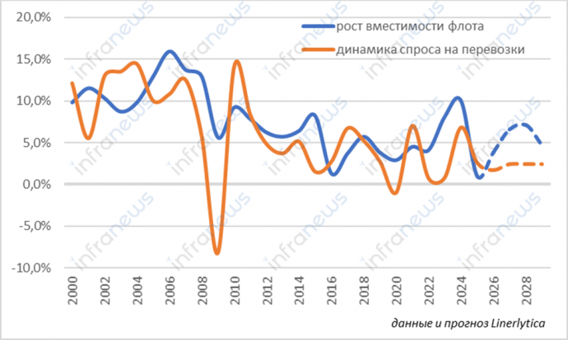

Linerlytica прогнозирует серьезный кризис профицита предложения на рынке мировых контейнерных перевозок со следующего года и по меньшей мере до конца десятилетия.
В предстоящие четыре года рост спроса на перевозки, по расчетам аналитика, составит в среднем 2,2% в год. И это оптимистичный прогноз, предполагающий, что суда продолжат ходить по длинному маршруту вокруг Африки. При этом среднегодовой прирост вместимости флота превысит 5,5% – или значительно больше, если торговля вернется на маршруты через Красное море.
Согласно опубликованному на прошлой неделе обновленному прогнозу МВФ, объемы мировой торговли в этом году на 3,5% превысят прошлогодний уровень. Этот рост объясняется высоким спросом «про запас», который уже начал сдуваться, а на 2026 год агентство прогнозирует замедление роста ниже 2%.
infranews.ru

M-LINE – НОВИЧОК РЕЙТИНГА ТОП-50 КОНТЕЙНЕРНЫХ ЛИНИЙ LINERLYTICA
M-Line – линейный бизнес компании «Модуль» – впервые в этом году попал в рейтинг крупнейших контейнерных линий аналитического агентства Linerlytica на 49 строчке.
По данным Linerlytica, M-Line оперирует на данный момент флотом из 13 зафрахтованных судов совокупной вместимостью 29 тыс. TEU.
FESCO – ранее единственный российский перевозчик в рейтинге Linerlytica – опустился с 33 строчки в прошлом году на 36 место с флотом в операциях 37 судов совокупной вместимостью немногим меньше 52 тыс. TEU, что на 5% больше, чем в прошлом году. При этом собственный флот компании сократился с 31 судна до 28.

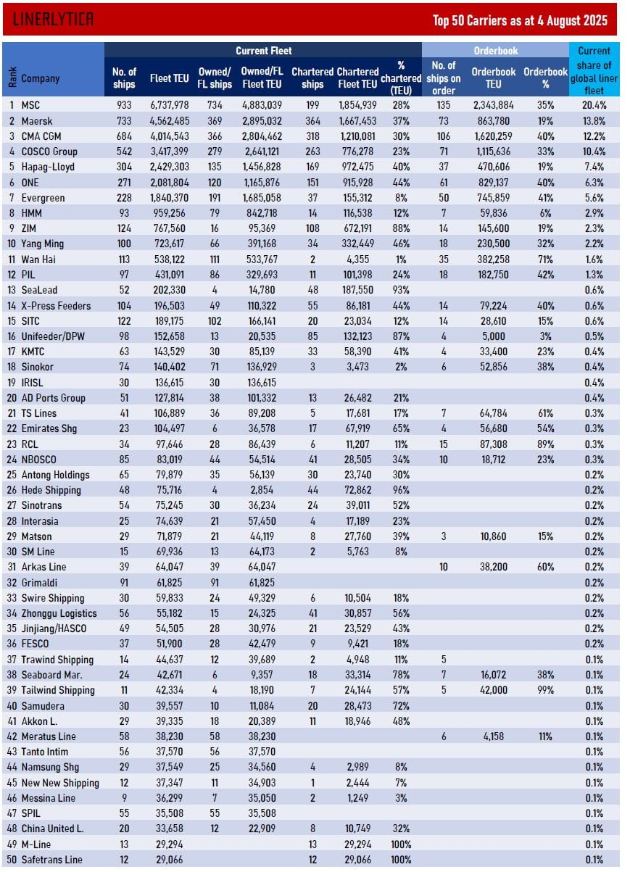

infranews.ru

ТАК НАЗЫВАЕМЫЙ «ТЕНЕВОЙ» ФЛОТ ПРОДОЛЖАЕТ УВЕЛИЧИВАТЬСЯ
Несмотря на вводимые в этом году санкции со стороны США, Великобритании и ЕС, так называемый «теневой» танкерный флот продолжает расширяться и быстрыми темпами, сообщает Splash со ссылкой на судового брокера BRS.
«Теневой» флот (см. методологию BRS для оценки «серых» танкеров в конце статьи), включающий нефтяные танкеры дедвейтом более 3 тыс. тонн, увеличился до 1140 судов общим дедвейтом 127,4 млн тонн. Для сравнения, всего полгода назад таких судов было 930, а их совокупный дедвейт составлял 109,6 млн тонн. Это означает, что средний темп роста такого флота – примерно 30 судов в месяц.
При этом 886 танкеров — 78% «теневого» флота — теперь находятся под санкциями. Это значительно больше, чем в прошлом году, когда их было всего 191. Это составляет почти 9% от всего мирового флота нефтяных танкеров, занесенных в черный список, в основном из-за связей с российским «Совкомфлотом», иранской NITC или венесуэльской PDVSA.

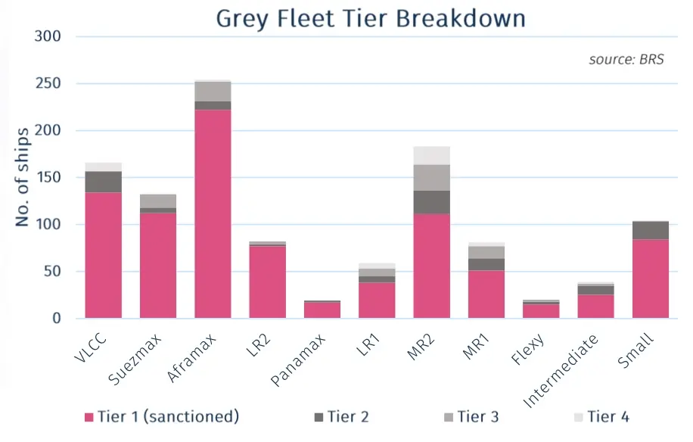

«Тревогу вызывает и динамика старения флота, – пишет издание. – Средний возраст «теневых» танкеров составляет чуть больше 20 лет. Это существенно превышает средний возраст основного флота, составляющий 15 лет. Вместо того, чтобы отправиться на слом, многие из них перепродаются в «теневые» компании из-за перепродажных наценок, значительно превышающих стоимость списания».
Крупнейший сегмент «теневого» флота включает 977 танкеров дедвейтом более 34 тыс. тонн, или 17,3% мирового флота этого размера. В настоящее время насчитывается 166 танкеров класса VLCC и 133 танкера класса Suezmax, что составляет 18,2% мирового тоннажа нефтяных танкеров.
Несмотря на эти риски, западные судовладельцы неплохо на этом заработали. Исследовательская платформа Follow The Money сообщает, что от продажи возрастных танкеров «теневым» компаниям было выручено более 6 млрд долларов.
В июле два судовых реестра и 105 судов были включены в список организаций, попавших под последние санкции ЕС против России, в то время как Великобритания одновременно ввела санкции против 137 судов из-за их связей с Россией. На прошлой неделе Министерство финансов США ввело крупнейшие с 2018 года санкции против иранских судов.
infranews.ru

ЗАЩИТА ОКРУЖАЮЩЕЙ СРЕДЫ

- Арбитражный суд Краснодарского края поддержал в полном объеме исковые требования Росприроднадзора о взыскании ущерба экологии на общую сумму почти 85 млрд рублей с владельцев затонувших в Черном море танкеров «Волгонефть». Отмечается, что сумма исчисленного вреда в отношении владельца танкера «Волгонефть 212» ООО «Каматрансойл» и фрахтователя судна ООО «Кама Шиппинг» составила около 49,5 млрд рублей. В отношении собственника «Волгонефть 239» ЗАО «Волгатранснефть» сумма вреда, причиненного Черному морю, составила около 35,5 млрд рублей. «Росприроднадзор рассчитал ущерб экологии от ЧП и предъявил требования к компаниям-владельцам. Они отказались добровольно возместить вред, поэтому служба обратилась в суд», — говорится в сообщении.

СОЮЗ ГРЕЧЕСКИХ СУДОВЛАДЕЛЬЦЕВ (UGS): ПРАГМАТИЧНЫЕ ПРЕДЛОЖЕНИЯ СУДОХОДНОЙ ОТРАСЛИ НЕ УЧЛИ В РЕШЕНИЯХ ИМО ПО ПАРНИКОВЫМ ГАЗАМ
UGS обеспокоен решением ИМО по среднесрочные мерам сокращения выбросов с судов
Союз греческих судовладельцев (Union of Greek Shipowners, UGS) опубликовал свой ежегодный отчет, в котором выразил обеспокоенность реальной политикой Международной морской организации (ИМО, IMO) в вопросах, касающихся энергетического перехода.
В обращении президента UGS Мелины Травлос отмечается, что на международной арене энергетического перехода греческие судовладельцы неизменно поддерживают «жизнеспособные глобальные решения, а не односторонние региональные меры, ослабляющие устойчивость отрасли». Она подчеркивает: «В этой связи недавнее решение ИМО по среднесрочным мерам по сокращению выбросов парниковых газов с судов вызывает серьезную обеспокоенность. Хоть судоходная отрасль конструктивно участвовала в продолжительных обсуждениях и переговорах, ее прагматичные предложения были учтены лишь частично и не получили удовлетворительного отражения».
Как сообщало ИАА «ПортНьюс» ранее, на 83-й сессии Комитета по защите морской среды (КЗМС) ИМО (MEPC 83), состоявшейся в апреле 2025 года, был одобрен проект поправок к приложению VI к Конвенции MARPOL, включая среднесрочные меры ИМО по сокращению выбросов парниковых газов. Проект поправок будет рассмотрен для принятия на внеочередной сессии КЗМС в октябре 2025 года.
Суть среднесрочных мер — создание специального фонда Net Zero, в который будут взиматься сборы с судов, не соответствующих поэтапно ужесточающимся требованиям к выбросам; расчет выбросов по полному жизненному циклу топлива и поэтапное ужесточение требований к выбросам.
«Решение стало результатом балансировки между противоречивыми интересами и компромиссов различных стран-членов, из-за чего его реализация будет сопряжена с существенными сложностями», — отмечает президент UGS Мелина Травлос.
В отчете Союза греческих судовладельцев отмечается со ссылкой на Clarksons и ИМО: «За период с 2019 по 2023 годы глобальные морские перевозки увеличились на 7,4% (в тонна-километрах). При этом углеродная интенсивность флота снизилась на 9,7%. В 2023 году международное судоходство составляло 1,4% от глобальных выбросов парниковых газов, несмотря на его глобальное значение (по морю перевозится почти 90% всех торговых грузов). Это менее 1/20 от выбросов крупнейшего загрязнителя в мире (в отчете не уточняется, кто выступает крупнейшим загрязнителем. — Прим. ред.)».
Справочно: По состоянию на 2025 год греческий флот насчитывает 5 691 судно, что составляет примерно 20% мировой дедвейтной емкости флота. Это делает Грецию крупнейшей страной-собственником морского флота в мире. Греческий торговый флот за последние 10 лет увеличил дедвейт на 42%. Он сосредоточен в первую очередь в сегменте трамповых/навалочных перевозок.
portnews.ru

США НАМЕРЕНЫ БЛОКИРОВАТЬ ПЛАН IMO ПО ДОСТИЖЕНИЮ НУЛЕВЫХ ВЫБРОСОВ ОТ МЕЖДУНАРОДНОГО СУДОХОДСТВА
Поставленная IMO цель названа администрацией президента США «глобальным углеродным налогом» на своих граждан
В США выступили с резкой критикой плана Международной морской организации (ИМО, IMO) о достижении нулевого уровня выбросов от международного судоходства. Об этом говорится в совместном заявлении госсекретаря Марко Рубио, министра торговли Ховарда Латника, министра энергетики Криса Райта и министра транспорта Шона Даффи, которое было опубликовано на сайте Госдепартамента США.
Данный план будет рассмотрен на заседании IMO в октябре 2025 года. В заявлении сказано, что президент США Дональд Трамп не потерпит никакого международного экологического соглашения, которое «несправедливо возлагает бремя на Соединенные Штаты или наносит ущерб интересам американского народа». Планируемый к принятию план характеризуется как «по сути, глобальный углеродный налог на американцев, взимаемый неподотчетной организацией ООН».
Чиновники утверждают, что предлагаемые топливные стандарты выгодны прежде всего Китаю, поскольку требуют использования операторами флота дорогостоящих видов топлива, недоступных на международном рынке. «Эти стандарты исключают проверенные технологии, используемые международной судоходной отраслью, включая варианты с более низкими выбросами, где лидирует промышленность США, такие как СПГ и биотопливо», — отмечается в заявлении.
По утверждению авторов заявления, суда будут вынуждены платить сборы за несоответствие недостижимым топливным стандартам и целям по выбросам, что повысит затраты на энергоресурсы, транспорт и круизный отдых, а операторы даже небольших судов столкнутся с многомиллионными сборами, напрямую повышая расходы американских потребителей.
Администрация президента США, как сказано в заявлении, однозначно отвергает данный план IMO, заявляя, что «не потерпит никаких действий, которые увеличивают издержки для американских граждан, поставщиков энергоресурсов, судоходных компаний и их клиентов или пассажиров», и что она «будет активно защищать американский народ и его экономические интересы».
В опубликованном заявлении также говорится, что IMO и ее члены поставлены в известность о намерении США искать международную поддержку против этой инициативы и «твердо намерены применять ответные меры или искать средства правовой защиты в интересах своих граждан», если попытка блокировать данный план окажется безуспешной.
portnews.ru

МОРЯКАМ

- Подведены предварительные итоги приемной кампании на 2025/26 учебный год в отраслевые учебные заведения Росморречфлота. По информации Агентства, всего на места за счёт средств федерального бюджета принято 4339 человек, из них 1939 человек – на плавательные специальности. По ряду специальностей на бюджетные места объявлен дополнительный набор в МГУ им. адм. Г.И.Невельского и Херсонскую государственную морскую академию. Прием по программам среднего профессионального образования продолжается до 15 августа.
- Российский морской регистр судоходства (РС, Регистр) выдал Свидетельство о типовом одобрении программного обеспечения (СТО) компании «СКФ ТМ» (дочернее предприятие группы «Совкомфлот») для использования программного обеспечения для ведения электронных бортовых журналов. Об этом сообщает пресс-служба Регистра. Уточняется, что ПО выполняет следующие функции: автоматизированный сбор данных от судовых систем; ручной ввод данных; корректировку ранее заполненных данных; контроль своевременного утверждения записей; утверждение записей с использованием электронной подписи; передачу данных в офис компании; ведение журнала аудита для учета вносимых изменений; резервное копирование. Также функционал включает в себя печать, экспорт данных и сохранение оффлайн-версий журнала. «Переход на электронные журналы несет ряд преимуществ. Автоматизированный сбор данных позволяет сократить время, затрачиваемое экипажем на заполнение журналов, обеспечивается полная прослеживаемость всех изменений, а передача данных в офис компании позволяет проводить анализ полученной информации», — говорится в сообщении РС. В рамках развития цифровизации судоходства Регистр разработал требования к программному обеспечению для ведения журналов судов в электронной форме. Эти правила гармонизированы с международными документами и регулируют не только одобрение ПО, но и вопросы внесения, изменения и заверения записей, резервирования данных, обновления программного обеспечения и другие аспекты.

КУРСАНТЫ МГУ ИМ. АДМ. Г.И. НЕВЕЛЬСКОГО УСПЕШНО ЗАВЕРШИЛИ ПЛАВАТЕЛЬНУЮ ПРАКТИКУ НА ЛЕДОКОЛЕ "АТОМФЛОТА"
Продолжительность плавательной практики на атомном ледоколе "Ямал" составила 3,5 месяца - с апреля до середины июля.
В рамках реализации программ сетевого обучения с Национальным исследовательским ядерным университетом "МИФИ" в сфере эксплуатации судовых ядерных реакторов курсанты 3 курса факультета судовой энергетики МГУ имени адм. Г.И. Невельского (судомеханики и электромеханики) провели весенний семестр в ведущем ядерном университете России в Обнинске. На тренажерах и уникальном оборудовании были выполнены лабораторные и практические работы. В соответствии с учебным планом, курсанты освоили ряд специализированных дисциплин по ядерному профилю, таких как ядерная физика, теория переноса нейтронов, дозиметрия и защита от ионизирующих излучений.
После теоретического обучения курсантам предстояло закрепить полученные знания на практике на самом современном атомном ледоколе серии 22220 — "Ямал". Для подготовки к рейсу и посадке на ледокол они отправились в Мурманск. Продолжительность плавпрактики составила 3,5 месяца — с апреля до середины июля, сообщает пресс-центр МГУ им. адм. Г.И. Невельского.
За время нахождения на борту в составе экипажа, курсанты показали себя с самой лучшей стороны. Как следует из характеристики капитана ледокола "Ямал" Андрея Горбань и главного инженера-механика Игоря Львова, курсанты МГУ им. адм. Г.И. Невельского проявили неподдельный интерес к выбранной профессии, настойчивость в изучении систем и механизмов судна, хорошие трудовые навыки и дисциплину.
"За время практики курсанты выполняли ремонтные работы и технологические операции, принимали самое активное участие не только во вспомогательных, но и основных функциях, не оставляли своих рабочих мест до полного завершения технологического процесса. Работы выполнялись качественно, без нареканий. Отмечаем уважительные отношения с экипажем и активное участие в спортивных мероприятиях на судне. Деятельность курсантов на борту за время практики наглядно демонстрировала качественный подход университета к воспитанию достойных специалистов высокого профессионального уровня. В традиции русского флота должно именовать таковых "надежный товарищ, хороший моряк", - следует из благодарственного письма капитана
korabel.ru

ИНДИЯ ПРИНИМАЕТ ЖЕСТКИЕ МЕРЫ В ОТНОШЕНИИ ЦЕНТРОВ ПОДГОТОВКИ МОРЯКОВ, ФИНАНСИРУЕМЫХ ИНОСТРАННЫМИ КОМПАНИЯМИ
Учреждения, занимающиеся нерегламентированной деятельностью по выдаче документов моряков, будут вносить в черный список.
Индия заявила, что не будет признавать документы моряков, выданные нелицензированными частными учебными центрами, созданными в стране иностранными правительствами.
Национальный регулятор судоходной отрасли заявил, что, как стало известно, «иностранные правительства, морские администрации и их представители» дали разрешение на создание в Индии учебных центров без его одобрения.
В заявлении подчеркивается, что морское обучение, включая доступные в Индии онлайн-курсы, проводимое под эгидой иностранного правительства, должно осуществляться только с одобрения Генерального директората судоходства Индии.
Любой, кто проигнорирует это предупреждение, будет привлечен к ответственности, говорится в заявлении, а соответствующие учреждения и моряки будут внесены в черный список.
Регулятор заявил, что сертификаты (дипломы) моряков, выданные неавторизованными учебными заведениями, признаваться не будут.
Эти меры направлены на поддержание «международного авторитета» системы подготовки кадров страны, говорится в уведомлении, подписанном главой Генерального директората судоходства Индии.
Приказ призван «гарантировать, что ни один индийский моряк не получит некачественного или нерегламентированного обучения из неавторизованных иностранных источников».
Названия иностранных государств и организаций, о которых идет речь, не уточняются.

Согласно последнему исследованию морской рабочей силы, проведенному BIMCO и Международной палатой судоходства в 2021 году, Индия занимает пятое место по количеству моряков после Филиппин, России, Индонезии и Китая.
Заявление индийских морских властей – очередное предупреждение о возможном распространении поддельных документов моряков.
Ранее стало известно, что Нидерланды начали уголовное расследование после обнаружения заявлений на получение документов, в которых фигурировали фиктивные названия. Перед этим власти Нидерландов забили тревогу в отношении веб-сайтов, выдающих себя за государство флага Синт-Мартена и предлагающих услуги по регистрации судов и выдаче документов моряков.
Синт-Мартен — бывшая голландская колония в Карибском море, ныне являющаяся независимым государством в составе Королевства Нидерландов.
У этого островного государства нет судового реестра, оно не занимается выдачей морских документов, а его правительство заявило, что предлагаемые услуги — мошенничество. Многие моряки были обмануты и потеряли деньги.
Tradewindsnews.com

БЕЗОПАСНОСТЬ

- На танкере «Комсомол Волгограда» выявлены нарушения требований по безопасности. В отношении капитана судна возбуждено дело об административном правонарушении. В ходе проверки соблюдения требований законодательства о безопасном судоходстве, техническом состоянии судов и пожарной безопасности, проведенной Пермской транспортной прокуратурой с привлечением специалистов Ространснадзора и портового контроля, выявлены нарушения на танкере «Комсомол Волгограда». Об этом сообщает пресс-служба Уральской транспортной прокуратуры. Установлено, что танкер «Комсомол Волгограда» не соответствует требованиям Технического регламента о безопасности объектов внутреннего водного транспорта, допускаются нарушения обязательных требований законодательства в сфере пожарной безопасности. «В целях устранения выявленных нарушений транспортной прокуратурой в отношении капитана судна возбуждено дело об административном правонарушении по ч. 1 ст. 14.43 КоАП РФ (нарушение требований технических регламентов). Устранение нарушений находится на контроле прокуратуры», — говорится в сообщении. Отмечается, что транспортной прокуратурой на постоянной основе осуществляется контроль за соблюдением законодательства при эксплуатации нефтеналивных судов, зарегистрированных как в Пермском транспортном районе, так и в других субъектах, но следующих по акватории Пермского края.
- Балтийские страны хотят до конца 2026 года развернуть инфраструктуру навигационной системы для судов, которая поможет ориентироваться в море, несмотря на помехи в работе спутниковых систем. Об этом сообщила газета Bild.По ее данным, разработкой системы занимаются государственные учреждения и частные компании из Дании, Эстонии, Финляндии, Польши, Швеции и Германии. Руководство этих стран считает, что Россия якобы подавляет сигналы систем спутниковой навигации в регионе, пишет газета. Германский авиационно-космический центр в настоящее время проводит испытания системы R-Mode (Ranging Mode System, система дальномерного обнаружения). Она использует существующие наземные станции передачи средне- и коротковолновых сигналов для вычисления географического положения судна. По данным газеты, строительство необходимой инфраструктуры для новой системы может быть закончено к концу 2026 года. Когда может начаться ее эксплуатация, издание не уточняет.

ИМО ОБЯЖЕТ КАПИТАНОВ СООБЩАТЬ О ПОТЕРЕ КОНТЕЙНЕРОВ В МОРЕ
Международная морская организация (ИМО) приняла поправки к конвенциям СОЛАС и МАРПОЛ, которые обяжут капитанов судов сообщать о потере контейнеров в море, сообщает Lloyd’s Register.
Как было объявлено, эти изменения обязывают незамедлительно сообщать как о потере, так и об обнаружении контейнеров, обеспечивая своевременную связь с находящимися поблизости судами, прибрежными государствами и администрациями флага.
Поправки направлены на повышение безопасности мореплавания, защиту окружающей среды и отслеживание потерянных контейнеров. Правила будут применяться к любому судну, перевозящему один или несколько грузовых контейнеров, или судну, которое обнаруживает дрейфующие контейнеры.
Поправки вступят в силу 1 января 2026 года.
morvesti.ru

МОРСКАЯ АДМИНИСТРАЦИЯ ЛИБЕРИИ ИНИЦИИРОВАЛА ПРОВЕДЕНИЕ НОВОЙ КИК ПО СОБЛЮДЕНИЮ ТРЕБОВАНИЙ К МОРСКИМ УВЕДОМЛЕНИЯМ
Морская Администрация Либерии запустила Концентрированную Инспекционную Кампанию, чтобы убедиться, что все суда под флагом Либерии и связанные с ними стороны соблюдают национальные требования к Морским Уведомлениям, особенно те, которые имеют отношение к безопасности. Главная цель этой кампании — проверить, что судно, его экипаж и береговое управление соответствуют всем требованиям законодательства Либерии.

Ответственность сторон
Операторы судов и Назначенные лица компании (DPA): Эти стороны отвечают за наличие на борту всех необходимых документов и их готовность к проверке. Кроме того, они обязаны сохранять и предоставлять, по запросу, документы, подтверждение предоставление информации. Также, они должны гарантировать, что экипаж ознакомлен с действующими в Либерии нормативными положениями и готов продемонстрировать их соблюдение.

Признанные организации (ROs): Это организации, уполномоченные проводить аудиты и осмотры от имени Администрации флага Либерии. В ходе аудитов системы управления им надлежит проводить проверки надлежащего соблюдения либерийского законодательства, применяя при этом критерии КИК.

Операторы судов: Администрация призывает операторов судов использовать данную кампанию в качестве напоминания о необходимости обеспечить готовность как берегового персонала компании, так и экипажа. Они должны убедиться, что вся документация на их судах ведется надлежащим образом в соответствии с действующими правилами и положениями.

Важные рекомендации
Признанные организации в рамках аудитов систем управления будут использовать данную КИК для проверки соблюдения законодательства Либерии.
Администрация настоятельно рекомендует судовым операторам использовать данный информационный бюллетень в качестве напоминания о важности обеспечения готовности как компании на берегу, так и экипажа.

Чтобы ознакомиться с полным текстом соответствующей рекомендации Морской Администрации Либерии Liberia Marine Advisory: 18/2025, а также опросником и руководством по проведению КИК, перейдите по ссылке:
https://maritimecyprus.com/wp-content/uploads/2025/08/Marine-Advisory-18_2025_c.pdf

maritimecyprus.com

ХУСИТЫ ОФИЦИАЛЬНО ПРЕДУПРЕДИЛИ 64 СУДОВЛАДЕЛЬЦЕВ О ГРОЗЯЩИХ ИМ ПОСЛЕДСТВИЯХ ЗА ЗАХОД ИХ СУДОВ В ИЗРАИЛЬСКИЕ ПОРТЫ
Боевики утверждают, что компании проигнорировали их требование избегать заходы в израильские порты.
Хуситы направили сообщение 64 судовладельцам, предупредив о том, что их суда могут подвергнуться нападениям в Красном море за заходы в израильские порты.
Йеменская группировка заявила, что они заранее отправили судовладельцам, суда которых планировали заход в порты Израиля, «предупредительные уведомления», но они были проигнорированы.
Хуситы заявили, что запретили как конкретным судам, так и всему флоту судовладельцев, о которых идет речь, заходить в Красное море, Аденский залив, Аравийское море и Баб-эль-Мандебский пролив, и что они будут преследоваться, если окажутся в зоне действия вооруженных сил группировки.
По данным Координационного центра гуманитарных операций (HOCC) группировки, эти меры могут быть распространены на компании, связанные с этими судовладельцами.
Названия компаний, которые оказались в "черном списке" хуситов, не разглашаются.
Tradewindsnews.com

СОВМЕСТНАЯ ПРОВЕРКА В РАМКАХ ТОКИЙСКОГО И ПАРИЖСКОГО МЕМОРАНДУМОВ ПРОЙДЕТ В ОТНОШЕНИИ СОБЛЮДЕНИЯ ТРЕБОВАНИЙ BWMC
Концентрированная инспекционная кампания будет проводиться в течение трех месяцев
Органы государственного портового контроля государств-членов Токийского и Парижского меморандумов по контролю судов государством порта приступают к проведению совместной концентрированной инспекционной кампании (КИК) в отношении управления балластными водами.
Как сообщила пресс-служба государств-членов Токийского меморандума, проверяться будет соответствие судов обязательным требованиям к управлению балластными водами (УБВ), предписанным Международной конвенцией о контроле судовых балластных вод и осадков и управлении ими (BWMC) от 2004 года. Нынешняя кампания запущена для эффективного и последовательного внедрения требований BWMC.
Для определения соответствия судов требованиям Конвенции BWMC будут проверяться: надлежащая сертификация в соответствии с Конвенцией BWMC; утверждение и актуализация Плана управления балластными водами (ПУБВ); ознакомление экипажа с реализацией ПУБВ; утверждение и эксплуатация системы управления балластными водами; записи в Журнале операций с балластными водами (ЖОБВ); управление осадком балластных вод; действующие исключения, если таковые имеются.
Инспекции пройдут с 1 сентября по 30 ноября 2025 года. В течение трехмесячной кампании судно будет подвергнуто только одной проверке.
В сообщении уточняется, что инспекторы государственного портового контроля будут использовать заранее подготовленную анкету для оценки соблюдения требований BWMC в соответствующих областях. При обнаружении каких-либо несоответствий действия государства порта могут варьироваться от регистрации недостатка и указания капитану судна устранить его в течение определенного периода времени вплоть до задержания судна до устранения серьезных недостатков. Результаты инспекций будут опубликованы на официальных сайтах Токийского и Парижского меморандумов о взаимопонимании.
Результаты кампании будут проанализированы, а выводы представлены руководящим органам Токийского и Парижского меморандумов для возможного представления в Международную морскую организацию (ИМО, IMO), говорится в сообщении.
portnews.ru

СВР РФ: ВЕЛИКОБРИТАНИЯ ГОТОВИТ ДИВЕРСИЮ С ТАНКЕРОМ ДЛЯ ЗАПУСКА КАМПАНИИ ПРОТИВ ТРАНСПОРТИРОВКИ РОССИЙСКОЙ НЕФТИ
Цель — вынудить США принять максимально жесткие вторичные санкции в отношении покупателей российских энергоресурсов
Спецслужбы Великобритании планируют организовать резонансный инцидент с одним или несколькими танкерами для запуска кампании по проверкам и задержаниям судов, участвующих в транспортировке российской нефти. Для этого предполагается задействовать союзников по НАТО, сообщает пресс-бюро Службы внешней разведки (СВР) Российской Федерации.
«Планом предусматривается организация крупной диверсии, ущерб от которой позволит объявить транспортировку российской нефти угрозой всему международному судоходству. Это развяжет Западу руки в выборе методов противодействия. В пределе речь может идти о задержании любых «подозрительных» судов в международных водах и их конвоировании в порты государств НАТО», — говорится в сообщении.
По поступающей в СВР информации, британцы прорабатывают два потенциальных варианта. Первый — подстроить аварию танкера в одном из узких мест морских коммуникаций (например, в проливе). Разлив нефтепродуктов и блокирование фарватера, как полагают в Лондоне, предоставят странам НАТО «достаточные» основания, чтобы создать прецедент «чрезвычайной проверки» плавсредства якобы на соответствие требованиям безопасности мореплавания и экологическим нормам. Второй сценарий предусматривает поджог танкера при отгрузке в порту дружественного России государства. Предполагается, что возгорание нанесет существенный урон портовой инфраструктуре и перекинется на другие суда, что потребует международного расследования
Как считают в СВР, международное следствие «возложит ответственность за катастрофу либо на Россию, либо, в худшем случае, на Украину по аналогии с подрывом «Северных потоков».
Также предполагается, что момент для атаки в Великобритании намерены подобрать с тем расчетом, чтобы использовать медийный эффект от нее для давления на администрацию Дональда Трампа с целью «вынудить Вашингтон вопреки национальным интересам принять максимально жесткие вторичные санкции в отношении покупателей российских энергоресурсов, которые предстанут «косвенными виновниками трагедии», — сообщает пресс-бюро СВР России.
Как сообщало ИАА «ПортНьюс», Служба внешней разведки России ранее выпустила предупреждение о риске возможных диверсий в отношении торговых судов на Балтике.
portnews.ru

PERSISTENCE MARKET RESEARCH: РЫНОК БЕЗОПАСНОСТИ СУДОХОДСТВА К 2032 ГОДУ ВЫРАСТЕТ ДО $45,5 МЛРД
Ключевым фактором роста является увеличение числа случаев пиратства, терроризма и незаконной торговли
Учитывая растущие угрозы морским судоходным путям, рост геополитической напряженности и технологический прогресс в системах наблюдения и обнаружения угроз, мировой рынок обеспечения безопасности судоходства почти удвоится через семь лет — с $23,5 млрд в этом году до $45,5 млрд к 2032 году. Об этом говорится в отчете Persistence Market Research.
Приведенный показатель отражает среднегодовой темп роста за прогнозируемый период в 9,9%, что свидетельствует о высокой устойчивости данного рынка. Спрос на эти услуги особенно значителен в нескольких сегментах: обороны, торгового судоходства, морской добычи нефти и газа, а также безопасности портов.
Ключевыми факторами роста являются увеличение числа случаев пиратства, терроризма и незаконной торговли, а также ужесточение международных правил, регулирующих безопасность на море.
При этом оборонный сектор выделяется как ведущий благодаря значительным инвестициям в передовые радиолокационные, гидролокационные и спутниковые системы. В данном исследовании рынка утверждается, что в географическом отношении Северная Америка (США и Канада) занимает лидирующие позиции благодаря своему обширному военно-морскому потенциалу, строгим требованиям безопасности, широкому внедрению передовых морских технологий, а также профилактическим мерам, осуществляемым властями региона и крупным бюджетным ассигнованиям.
Азиатско-Тихоокеанский регион (АТР) становится самым быстрорастущим регионом, чему способствуют рост числа региональных морских споров, расширение торговых путей и инвестиции в модернизацию портов. Такие страны, как Китай, Индия и Япония, активно совершенствуют свою инфраструктуру морского наблюдения для защиты своих экономических и территориальных вод.
portnews.ru

АВАРИЙНОСТЬ МОРСКОГО ФЛОТА В 2024 ГОДУ

Автор: Владимир Мотрич, капитан, доцент МГУ им. адмирала Г.И. Невельского

В 2024 году уровень аварийных потерь мирового флота по-прежнему оставался на рекордно низком уровне. По данным Регистра морского судоходства Ллойда эта цифра составила 27 судов, что сопоставимо с числом потерь годом ранее (учитывались только суда валовой вместимостью от 100 и выше). Безусловно, это выдающееся достижение, принимая во внимание возросшие риски в условиях вооруженных конфликтов, правового произвола, нарушения нормальной работы инфраструктуры, санкций и тарифных войн. Достаточно вспомнить, что в 1990-х годах погибало более 200 судов в год, к 2015 году число ежегодных потерь сократилось вдвое, а за последнее десятилетие – еще на 75%.
Рис. 1. Общие потери судов мирового торгового флота валовой вместимостью 100 и выше по данным Регистра морского судоходства Ллойда
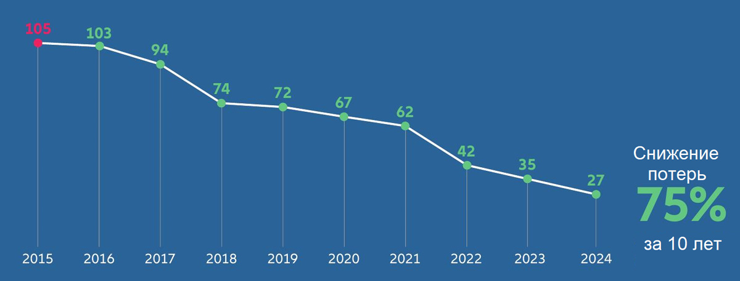

Рис. 2. Потери судов в основных десяти регионах мира
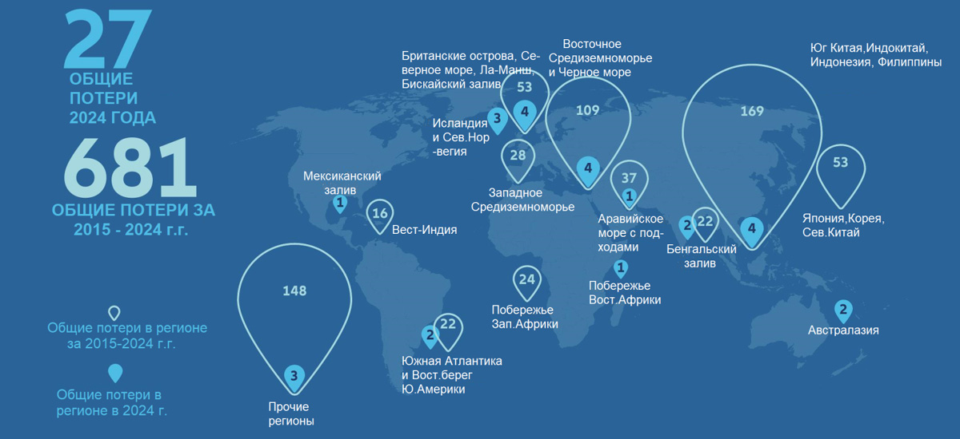

Основные очаги потерь
В течение ряда лет основными очагами потерь остаются Регион Южного Китая, Индокитая, Индонезии и Филиппин, наряду с Британскими островами, Восточным Средиземноморьем и Черным морем (по 4 потери на каждом), а также за последнее десятилетие (169). Здесь проходят огромные объемы импорта и экспорта и, как следствие, растет плотность судоходства, что отражается на количестве аварийных случаев. Всего на эти три региона приходится почти 50% потерь за последнее десятилетие.
Общее число потерь за минувшее десятилетие составило 681 судно. Средний возраст погибших за последние 10 лет судов составил 29 лет. Экстремальные погодные условия стали причиной по меньшей мере 7 потерь в течение 2024 года.

Рис. 3. Общий итог потерь по 10 регионам за 2024 год
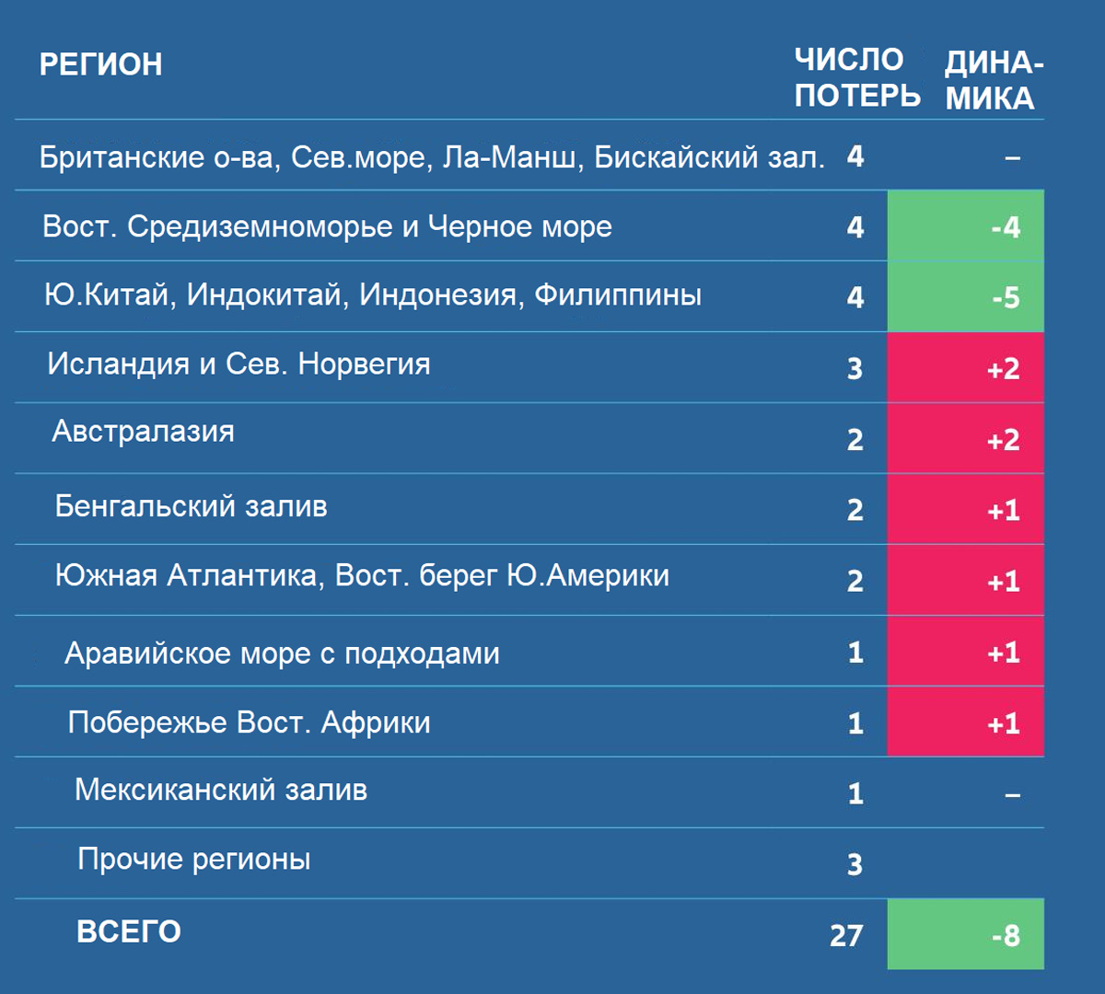

Рис. 4. Потери судов в 2024 году по типам
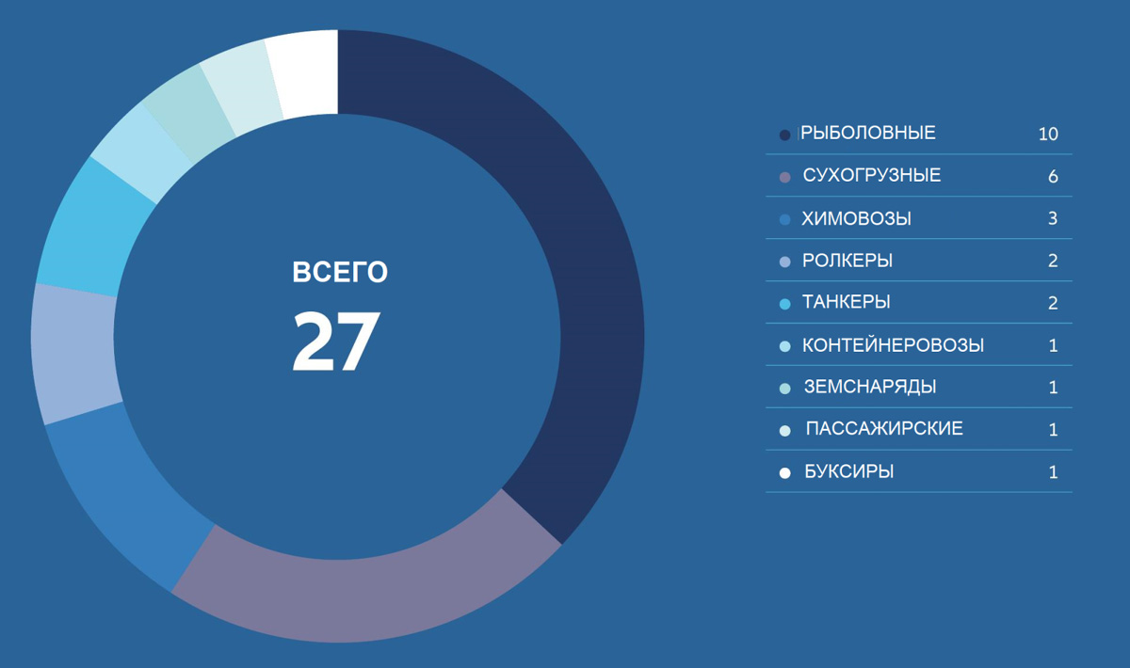

На долю рыболовных судов в 2024 году пришлось около 40% всех потерь (10), за которыми следуют сухогрузы (6) и химивозы/продуктовозы (3). Всего за минувшие 10 лет погибло 267 сухогрузов, 107 рыболовных судна тоннажем 100 и выше, 54 пассажирских лайнеров, 44 буксира, 35 ролкеров, 34 балкера, 30 химовозов и продуктовозов, 21 контейнеровоз, по 15 земснарядов, судов-снабженцев и нефтяных танкеров, а также 4 газовоза.

Рис.5. Основные причины гибели судов в 2024 году
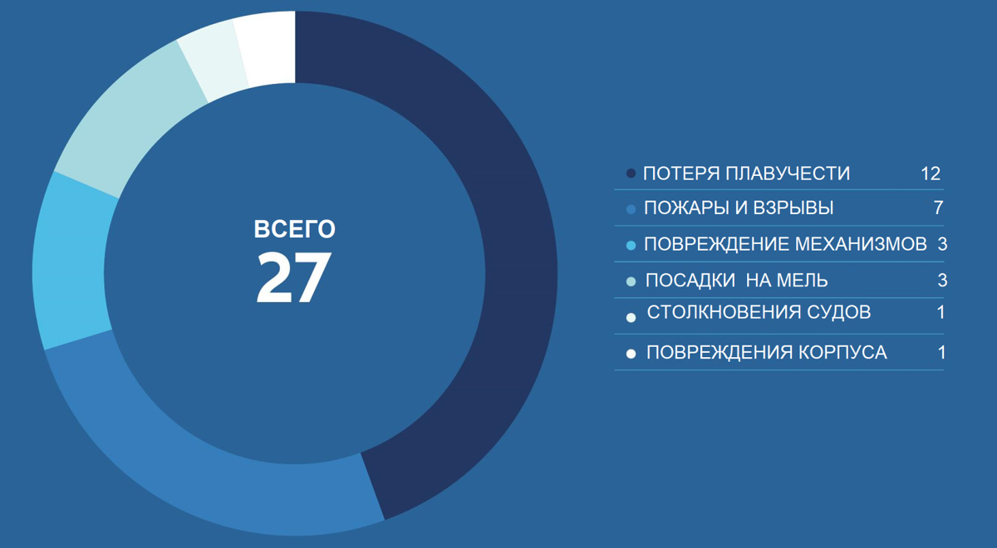

В 2024 году по различным причинам затонуло 12 судов, что составило примерно половину потерь. Всего за десятилетие затонуло 346 судов.
За последние три года пожары переместились на второе место, их основными жертвами стали рыболовные суда. Всего в результате взрывов и пожаров в 2024 году погибло 7 судов, а за десятилетие – 109. Прежде второе место занимали кораблекрушения в результате посадок на мель (110 случаев за десятилетие). Зато число погибших судов от столкновений заметно снизилось (1 случай в 2024 году и 29 судов за десятилетие).

Рис. 6. Число аварийных случаев с 1 января по 31 декабря 2024 года
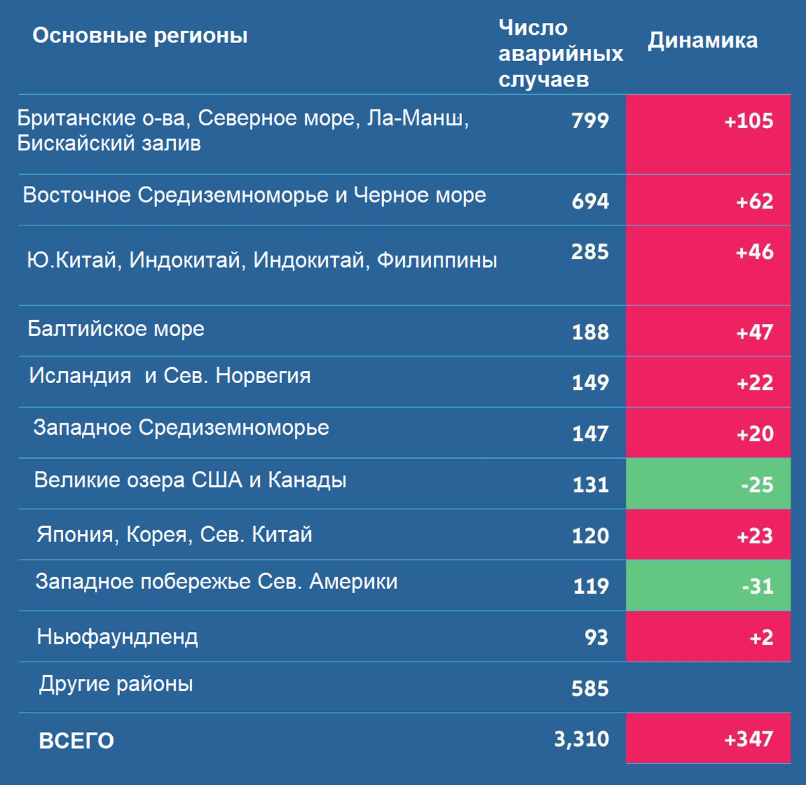

Рис. 7. Причины аварийных случаев в 2024 году
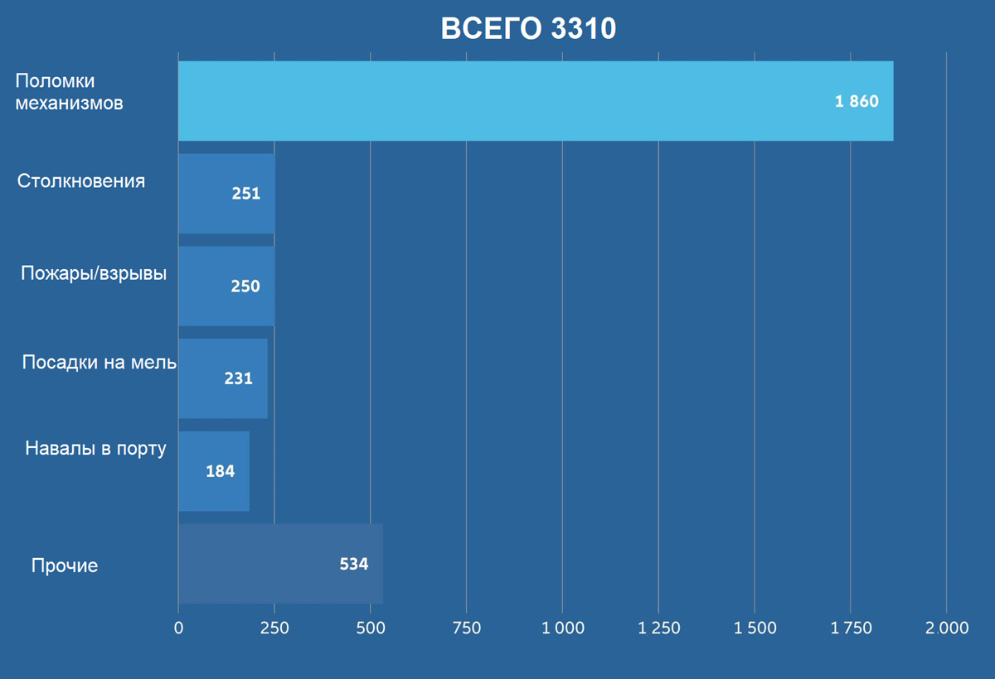

Рис.8. Причины аварийных случаев за период 2015-2024 г.г.
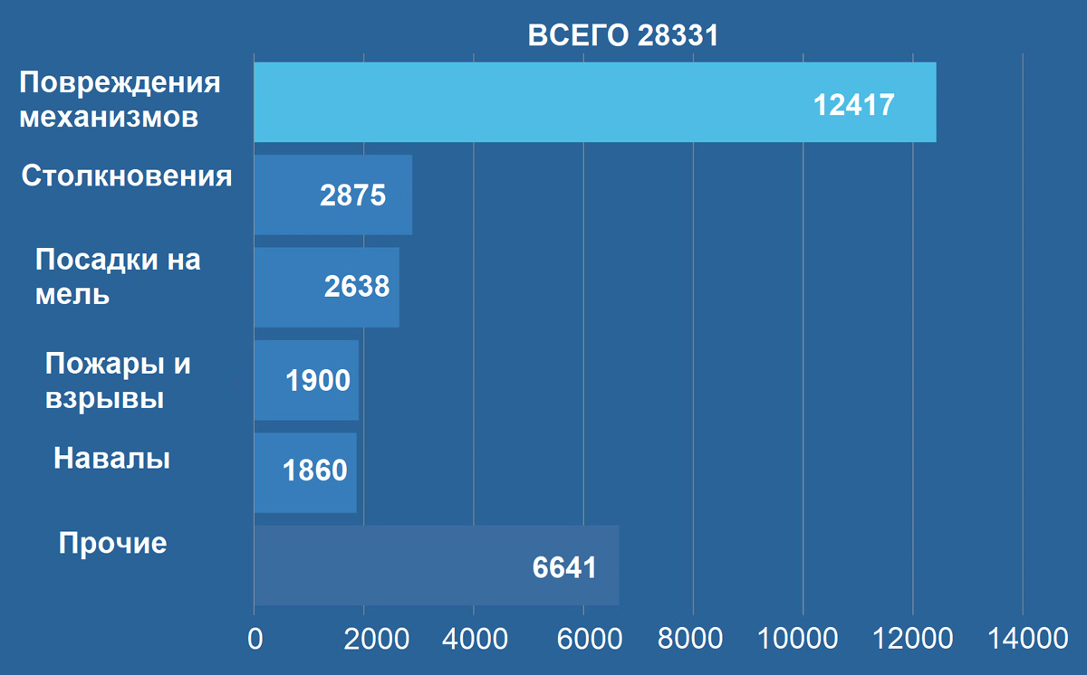

Аварии и инциденты
Число зарегистрированных аварийных случаев и инцидентов в 2024 году в мировом флоте увеличилось примерно на 10% (3310 по сравнению с 2963). Больше всего их произошло в водах, омывающих Британские острова (799), за ними следуют Восточное Средиземноморье и Черное море (694). Британские острова также стали местом, где произошло наибольшее количество аварий и инцидентов за последнее десятилетие (5 613), что составляет 20% из 28 331 зарегистрированного случая.
В 2024 году на долю повреждений/поломок оборудования и механизмов пришлось более половины всех аварийных случаев на море (1860), за которыми последовали столкновения судов (251).
Среди факторов, способствующих техническим авариям, немаловажное место занимает удорожание ремонта вследствие инфляционных процессов, повышение цен на сталь (в некоторых случаях до 60%), ограниченные мощности верфей, особенно для крупных судов, стареющий флот и сложность нового оборудования.
В 2024 году произошло 250 случаев пожаров, что на 20% больше, чем годом ранее, и является самым высоким показателем за десятилетие.30% пожаров произошло на крупных контейнеровозах и связаны с перевозкой опасных грузов. Так, 9 августа 2024 года на борту контейнеровоза «YM Mobility» во время грузовых операций в порту Нинбо (КНР) из-за перегрева груза тетрабутилпероксибензоата, сильного окислителя, произошел взрыв контейнера. Температура воздуха в тот день превышала 35°С. Убытки составили 13 млн. долларов.
10 дней бушевал пожар на только вступившем в строй контейнеровозе «Maersk Frankfurt» у берегов Индии, при этом погиб один моряк. Тем же летом возник пожар на контейнеровозе «Northern Juvenile» в 100 милях от Индонезии.
Согласно статистике Системы уведомления о грузовых инцидентах (CINS), в среднем каждые 9 дней происходило возгорание одного контейнера. По-прежнему являются серьезной проблемой неверно задекларированный груз.
Повреждения объектов береговой инфраструктуры судами происходят довольно часто, финансовые последствия таких инцидентов огромны, а вопросы ответственности сложны. С 2015 года было зарегистрировано более 1800 случаев навалов на гидротехнические сооружения в портах и навигационные знаки.
Ежегодно регистрируется около 150-200 случаев повреждений подводных кабелей, большинство из которых связано с ловом рыбы и постановкой судов на якорь. Только на Балтике за короткий период 2024 года было повреждено 11 стратегически важных подводных волоконно-оптических линий, причем во всех случаях суда надолго задерживались властями по подозрению в намеренном нанесении вреда, а иногда и в шпионаже.
Столкновение контейнеровоза «DALI» 26 марта 2024 г. с Балтиморским мостом Фрэнсис Скотт Ки в США стало еще одним «тревожным сигналом» для судоходной отрасли в связи с потенциальными рисками, которые крупные суда представляют для инфраструктуры и глобальных цепочек поставок, в частности, при обесточивании или ошибке в управлении. Этот инцидент, приведший к гибели шести человек и надолго парализовавший работу порта, подчеркивает необходимость учета рисков, разработки планов действий в чрезвычайных ситуациях и обеспечения готовности служб реагирования. К счастью, подобные катастрофы случаются редко: в период с 1960 по 2015 год произошло всего 35 серьезных обрушений мостов по вине судов, в результате которых погибло в общей сложности 342 человека.
Растут геополитические риски. Под удар попадают стратегические морские маршруты. В Красном море с конца 2023 года хуситы захватили автомобилевоз «Galaxy Leader», принадлежащий израильскому судовладельцу, нанесли более 200 ракетных ударов и атак беспилотниками по судоходству, в результате которых было потоплено два судна («Rubymar» и «Tutor») и свыше 40 повреждено. В результате транзит через Суэцкий канал сократился на 50%, что, в свою очередь, наносит Египту экономический ущерб в размере 800 млн. долларов ежемесячно.
Перенаправление маршрутов вокруг Африки удоражает перевозки примерно на 1 млн. долларов и занимает не менее 10 дней при обычном транзите между Азией и Европой, что значительно снижает провозную способность. Возникший недостаток тоннажа приходится компенсировать старыми судами, предназначенными на слом. При этом возрастают риски, связанные с суровыми условиями погоды в районе мыса Доброй Надежды, получением щтормовых повреждений судов, потерями палубного груза, а также с недостаточным развитием поисково-спасательных сил и ограниченными возможностями судоремонта.
В результате трех инцидентов в июле и августе 2024 года было потеряно 189 контейнеров и повреждено 335 грузовых единиц. В августе контейнеровоз «MSC Antonia» потерял 46 контейнеров, «CMA CGM Belem» потерял 99 контейнеров из-за неблагоприятных погодных условий, а в июле «CMA CGM Benjamin Franklin» потерял 44 контейнера за борт из-за сильного волнения.
Неопределенный геополитический и экономический климат, в котором работают судоходные компании, ведет еще к одному неприятному явлению, вызывающем опасения в отношении безопасности. По имеющимся данным, в 2024 году в результате санкций или банкротства было брошено в общей сложности 312 судов, что по сравнению со 132 судами в 2023 году на 136% больше. В целом, это привело к рекордному количеству моряков, оставленных на произвол судьбы без средств существования вдали от дома. Их число увеличилось до 3133 человек, что на 87% больше, чем в 2023 году.
Возросло число хищений на морском транспорте. В 2024 году количество краж грузов в Северной Америке достигло беспрецедентного уровня: в регионе было зарегистрировано 3625 инцидентов, что на 27% больше, чем в 2023 году и похищено товаров на общую сумму 455 млн. долларов, Согласно данным Ассоциации по защите перевозимых активов, в Европе, на Ближнем Востоке и в Африке каждые 24 часа из цепочек поставок похищается товаров в среднем на 1,2 млн. евро. Продукты питания и бытовая техника остаются самыми популярными предметами хищения, хотя преступники также охотятся за косметикой, мобильными телефонами и ювелирными изделиями.
Пиратство также имеет экономические корни. В период с 1 января по 31 декабря 2024 года по данным Международного морского бюро при Международной палате судоходства на морских путях и акваториях зарегистрировано 116 пиратских атак и случаев вооруженных нападений на суда. 43 нападения совершено в Сингапурском проливе, 22 в водах Индонезии и 14 – в Бангладеш. При этом в 94 случаях пиратам удавалось подняться на борт судна с целью грабежа и захватить 6 судов, 126 моряков были взяты в заложники, что почти вдвое больше, чем 73 в 2023 году и 41 в 2022 году. В трех случаях по судам открывался огонь из различного вида оружия.
По данным Ространснадзора на морском транспорте России в 2024 году произошло 96 аварийных случаев, на 16 (20%) аварийных случаев больше, чем в 2023 году. 26 аварийных случаев (как и в 2023 году) были связаны с гибелью людей и травматизмом, в которых погибло 26 человек и 5 человек были тяжело травмированы.
morvesti.ru

НАЛИЧИЕ ИНКЛИНОМЕТРОВ НА БОРТУ БАЛКЕРОВ И КОНТЕЙНЕРОВОВЗОВ СТАНЕТ ОБЯЗАТЕЛЬНЫМ
Начиная с 1 января 2026 года, на контейнеровозах и балкерах валовой вместимостью 3000 GT и выше, построенных после этой даты, установка электронных инклинометров станет обязательной. Это связано с необходимостью повышения безопасности мореплавания, в частности, для предотвращения аварий, связанных с потерей остойчивости судна.
Это требование было включено в резолюцию, которая предполагает внесение поправок в Конвенцию СОЛАС (Международная конвенция по охране человеческой жизни на море).
Поправки к Конвенции СОЛАС вступят в силу с 1 января 2026 года, и с этой даты все новые балкеры и контейнеровозы соответствующего тоннажа должны будут оснащаться электронными инклинометрами.
Справочно: Инклинометр (кренометр) - это судовой электронный прибор, который измеряет угол наклона судна, позволяя экипажу контролировать его остойчивость и принимать меры в случае возникновения крена.
Вопрос об обязательной установке электронных инклинометров ранее уже рассматривался на 7-й сессии Подкомитета ИМО по мореплаванию, связи, поиску и спасанию, и был предложен в качестве рабочего вопроса.
Safety4sea.com

ПРОИСШЕСТВИЯ

- Национальная прокуратура Финляндии предъявила капитану танкера Eagle S и двум его помощникам обвинения по делу о повреждении подводных кабелей в Финском заливе. В официальном сообщении ведомства сообщается, что судно, предположительно, повредило пять подводных кабелей, «протащив якорь по морскому дну примерно на 90 км». «Помимо последствий, связанных с невозможностью использования кабелей, владельцы данной инфраструктуры понесли непосредственный ущерб в размере не менее 60 млн евро только в виде расходов на ремонт. Повреждение высокопроизводительных линий электропередачи и телекоммуникационных кабелей также, как предполагается, создало серьезную угрозу для энергоснабжения и телекоммуникаций в Финляндии, хотя предоставление услуг можно было бы обеспечить с помощью альтернативных соединений», — говорится в заявлении. Уточняется, что обвиняемые свою вину в ходе предварительного следствия не признали. Более того, они заявили о том, что Финляндия не имеет юрисдикции по данному делу, поскольку места повреждения кабеля находятся за пределами финских территориальных вод. Теперь Хельсинкский окружной суд должен определить дату слушания дела и, при необходимости, решить вопрос о юрисдикции Финляндии по данному делу. Как сообщало ранее ИАА «ПортНьюс», танкер Eagle S под флагом Островов Кука был задержан властями Финляндии по подозрению в выведении из строя подводного кабеля EstLink 2. По данным финской компании Fingrid, подводный кабель между Финляндией и Эстонией был поврежден 25 декабря 2024 года.
- 1 августа произошёл морской инцидент, в результате которого около 50 контейнеров были потеряны с борта контейнеровоза Evergreen под тайваньским флагом, стоявшего на якоре в заливе Кальяо (Перу). Контейнеровоз подвергся сильной качке, в результате чего контейнеры на корме упали в море. Инцидент привёл к временному закрытию порта Кальяо, что нарушило грузовые операции и движение судов в регионе. Работа терминалов DP World Callao, APM и других объектов была приостановлена. Были выпущены предупреждения о безопасности на море, а движение судов по всему заливу было приостановлено. Национальный центр управления чрезвычайными ситуациями (Coen) Национального института гражданской обороны (Indeci) подтвердил, что контейнеры не содержали опасных грузов. Национальное портовое управление (APN) сообщило, что спасательные работы будут проводиться специализированными спасательными компаниями под руководством Морского управления. Два патрульных катера, Costa Sama и Río Chira, были развернуты для обеспечения безопасности района, в то время как буксиры Ram Vigo и Tiamat находились рядом с судном в заливе Кальяо. Компания Evergreen подтвердила, что буксиры были мобилизованы для помощи в извлечении плавающих контейнеров. Власти начали расследование для установления причины инцидента. Этому предшествовал второй подобный случай потери контейнеров с участием контейнеровоза Evergreen. Ранее, 29 июля, на судне Ever Feat, принадлежащем Evergreen, произошло обрушение штабеля во время следования из Бразилии в Уругвай. Сообщается, что во время рейса было повреждено около 30-40 контейнеров.
- Контейнеровоз Maersk Gironde и автомобилевоз SFL Composer столкнулись у восточного побережья Дании. Экипаж не пострадал, сообщений о загрязнении окружающей среды не поступало. Контейнеровоз Maersk Gironde и автомобилевоз SFL Composer столкнулись поздно вечером 5 августа, проходя через оживленный участок Балтийских («Датских») проливов. Как сообщило издание The Maritime Executive со ссылкой на Морское управление Дании, оба судна были задержаны для дальнейшего досмотра и расследования инцидента. Отмечается, что суда находились недалеко от острова Фюн у восточного побережья Дании. Датские власти сообщают, что оба судна получили повреждения выше ватерлинии. Экипаж не пострадал, сообщений о загрязнении окружающей среды не поступало. Судно Maersk Gironde, построенное в 2002 году, обслуживает челночные рейсы по Северной Европе. Судно дедвейтом 61 600 тонн и вместимостью 4800 TEU следовало из Вильгельмсхафена (Германия) в Гданьск (Польша). Судно SFL Composer 2006 года постройки сдано в чартер компании Volkswagen. Оно вмещает 6500 автомобилей.
- На вьетнамском танкере GT Unity произошел пожар. Все члены экипажа спасены. Пожар произошел на вьетнамском нефтяном танкере GT Unitty. ЧП вызвано коротким замыканием в машинном отделении. Об этом сообщает Vietnam Plus. Сообщения о пожаре на борту GT Unity вьетнамский координационный центр поиска и спасения на море получил утром 8 августа от капитана судна Androusa и станции Cospas-Sarsat. Нефтетанкер валовым тоннажем 7 631 тонны находился примерно в 104 милях к юго-юго-востоку от острова Кондао и в 191 миле к юго-юго-востоку от мыса Вунгтау. Судно перевозило 3,8 тыс. тонн нефтепродуктов из Малайзии в порт Зунгкуат провинции Куангнгай. Помощь терпящим бедствие оказали экипаж судна Androusa (флаг Либерии) и вьетнамские спасательные службы. С их помощью все 20 членов экипажа танкера были спасены.
- У судна Ironhide, следовавшего из Болгарии в Израиль, при прохождении через пролив Дарданеллы отказал двигатель. Об этом сообщила в социальных сетях береговая охраны Турции. «78-метровое сухогрузное судно Ironhide, у которого отказал двигатель у берегов мыса Каранфил во время следования из Болгарии в Израиль, было спасено при координации Центра служб управления движением судов в Чанаккале», — говорится в сообщении. Уточняется, что судно под флагом Вануату было отбуксировано к причалу. Инцидент не повлиял на движение торгового флота в проливе.
- В исключительных водах Ирана вблизи порта Джаск при участии ВМС страны задержан иностранный нефтяной танкер, перевозивший более 1,5 тыс. тонн дизельного топлива. Об этом сообщает иранское агентство Mehr со ссылкой на заявление командующего пограничной службы Ирана бригадного генерала Ахмад Али Гударзи. Глава службы пояснил, что силами разведки заблаговременно удалось выяснить, что крупные сети контрабандистов планируют похитить значительное количество контрабандного топлива в 23 милях от Кух-и-Мубарак, используя нефтяной танкер Phoenix под флагом третьей страны. В ходе досмотра на борту задержанного танкера пограничниками было обнаружено более 1,5 тыс. тонн контрабандного дизельного топлива. Власти сообщили, что было задержано 17 иностранных граждан, подозреваемых в причастности к контрабандной перевозке топлива. По оценке экспертов, стоимость изъятого топлива составляет около $18 млн.
- На судне Raffaele Rubattino паромного оператора Cin-Tirrenia (Moby) в машинном отделении вспыхнул пожар. Инцидент произошел в Неаполитанском заливе, когда паром находился в 15 милях от порта Неаполь к северо-западу от острова Капри. Как сообщает отраслевой ресурс Shipping Italy, судно перевозило 155 пассажиров и их легковые автомобили. В судоходной компании заверили, что «пламя было оперативно потушено экипажем», однако полученные повреждения не позволили парому двигаться самостоятельно. Для вызволения парома к месту были отправлены два буксирных судна, чтобы сопроводить паром в порт. В заявлении Tirrenia (Moby) говорится, что никто из пассажиров и экипажа не пострадал. Капитания порта Неаполь обратилась к операторам судов, находившихся поблизости, оказать посильную помощь дрейфующему судну. Рядом с Raffaele Rubattino оказался другой паром — GNV Auriga, также направлявшийся из Палермо, и два катера береговой охраны. Эвакуация пассажиров не потребовалась. Отмечается, что свою роль в разрешении кризисной ситуации сыграла быстрая реакция экипажа судна, которому удалось локализовать пожар и не допустить его распространения на другие части судна.
- Один человек погиб после столкновения судна с яхтой в заливе Цукуми (Япония). Капитан судна Sada Maru No. 38 был арестован японскими властями после смертельного столкновения с яхтой у города Цукуми префектуры Оита (Япония) 13 августа. Столкновение произошло около 08:15 утра по местному времени, когда судно, перевозившее гравий, врезалось в яхту в условиях плохой видимости. Капитан судна сообщил об инциденте Береговой охране Японии, сообщив, что яхта исчезла и, предположительно, затонула. В ответ на чрезвычайную ситуацию Береговая охрана начала масштабную спасательную операцию с участием одного самолета и шести патрульных катеров. После двух часов поисков было обнаружено тело 70-летнего мужчины, смерть которого была констатирована в больнице. Опрос очевидцев подтвердил, что в момент столкновения он находился на яхте один. Береговая охрана подозревает, что судно не снизило скорость и не остановилось, а капитан не принял надлежащих мер предосторожности. Четверо других членов экипажа на борту авианосца допрашиваются для дальнейшего расследования причин аварии.

ПОРТЫ/ЛОГИСТИКА

- Грузооборот морских портов России за 7 месяцев 2025 года сократился на 4,6% — до 498,8 млн тонн. Снижение зафиксировано во всех бассейнах, кроме Дальневосточного. Перевалка грузов в морских торговых портах России в январе–июле 2025 года составила почти 498,83 млн тонн, или 95,4% от уровня предыдущего года. Отмечается, что грузооборот снизился во всех бассейнах, кроме Дальневосточного (+3%). В Каспийском бассейне снижение составило 30,4%, в Азово-Черноморском — 11,4%, в Арктическом — 7,7%, в Балтийском — 2,3%. Перевалка экспортных грузов составила почти 391,59 млн тонн (95%), каботажных грузов — почти 40 млн тонн (86,1%). Транзит вырос на 7,3% — до 43,05 млн тонн. Перевалка импортных грузов сохранилась на уровне прошлого года — 241,9 млн тонн. За отчетный период перевалка сухих грузов снизилась на 6,4% — до 242,16 млн тонн. Зафиксирован рост перегрузки удобрений (+8,3%) и черных металлов (+25,9%). Перевалка грузов в контейнерах составила 97,7% от уровня прошлого года. Перевалка контейнеров в ДФЭ (TEU) составила 3,12 млн единиц (97,3%). Перевалка наливных грузов снизилась на 2,8% — до 256,67 млн тонн. Перегрузка химических грузов и сжиженного газа увеличилась, остальных наливных грузов — сократилась.
- ОТЭКО планирует отгрузить первую партию минудобрений из порта Тамань в ЮВА в начале сентября 2025 года. В конце августа 2025 года ожидается отгрузка в адрес терминала навалочных грузов ОТЭКО (порт Тамань) первой партии минеральных удобрений различных номенклатур объемом более 50 тыс. тонн. Как сообщила пресс-служба компании «ОТЭКО» (оператор терминала навалочных грузов в порту Тамань), в начале сентября 2025 года этот груз будет отправлен в страны Юго-Восточной Азии (ЮВА). В ближайшее время на терминале завершится строительство одного из крупнейших в мире складов минеральных удобрений. Склад, рассчитанный на хранение до 300 тыс. тонн продукции, позволит переваливать до 5 млн тонн удобрений в год. Новый объект станет важным звеном в развитии экспортного потенциала порта. Как сообщало ИАА «ПортНьюс» ранее, первые отгрузки с терминала минеральных удобрений компании ОТЭКО в порту Тамань планируются партиями 15–30 тыс. тонн. В дальнейшем ОТЭКО видит возможности для экспорта судами больших размеров класса Panamax и Babycape (до 120 тыс. тонн), что позволяет делать глубоководный порт.
- Иностранного акционера исключили из состава участников АО «ПНТ». Тринадцатый арбитражный апелляционный суд вынес постановление, которым отменил решение Арбитражного суда Санкт-Петербурга и Ленинградской области от 19 марта 2025 года и удовлетворил апелляционную жалобу Елены Васильевой, акционера АО «Петербургский нефтяной терминал» (АО «ПНТ»). Суд признал законным ее требование об исключении компании с ограниченной ответственностью «Туджунга Энтерпрайзиз Лимитед» (Кипр) из состава участников АО «ПНТ» в связи с грубыми нарушениями корпоративных обязанностей и действиями, направленными на срыв деятельности стратегического предприятия. После даты вступления в законную силу указанного судебного акта — 07.08.2025 г. — иностранная компания «Туджунга Энтерпрайзиз Лимитед» утратила права участника АО «ПНТ», а принадлежащие ей акции перешли в собственность АО «ПНТ». В результате действий Генеральной прокуратуры РФ и Васильевой Е.Л. полностью прекращен контроль иностранного лица из недружественной юрисдикции над АО «ПНТ» — хозяйственным обществом, имеющим стратегическое значение для обеспечения обороны страны и безопасности государства.
- Порт Баку рассчитывает к концу 2025 года достичь объема контейнерооборота в 100 тыс. TEU. По показателям за 7 месяцев 2025 года объем контейнерного оборота вырос на 54,2% и составил 60 429 TEU. Контейнерный оборот в Бакинском порту за период января-июля 2025 года достиг рекордного уровня, сообщает пресс-служба порта. Объем перевезенных через Бакинский порт контейнеров составил 60 429 TEU. Этот показатель означает рост на 54,2% по сравнению с аналогичным периодом прошлого года. В январе-июле 2024 года этот показатель равнялся 39 184 TEU. «Прогнозируется, что эта позитивная динамика, наблюдаемая в самом современном логистическом центре региона — Бакинском порту, сохранится до конца года, а показатели еще больше увеличатся и составят 100 тыс. TEU», — сказано в сообщении. Также отмечается, что после интеграции Бакинского порта с ADY с целью увеличения транзитных мощностей Азербайджана годовая мощность порта была увеличена со 100 тыс. TEU до 150 тыс. TEU в короткие сроки без каких-либо инвестиций. Справочно: Порт Баку (Азербайджан) — крупнейший порт на Каспийском море, является важной частью Транскаспийского международного транспортного маршрута (ТМТМ, «Средний коридор»).
- В Мексике возобновил работу простаивавший более 20 лет порт Пуэрто-дель-Норте. Открытие порта положительно скажется на конкурентоспособности местных экспортеров и на торговле между Мексикой и США. На северо-востоке Мексики в городе Матаморосе (штат Тамаулипас) вновь заработал порт Пуэрто-дель-Норте. Его официальное открытие состоялось с отправки первой партии Ro-Ro грузов на борту судна Integrador. В сообщении местного издания Mexico Now отмечается, что порт до возобновления работы в августе 2025 года простаивал 24 года. По мнению властей, порт может стать новым логистическим хабом на северо-востоке Мексики. Он расположен примерно в 80 км от границы с США и располагает судоходным каналом длиной 3,8 км, сухим доком длиной 138 м и территорией площадью около 325 га, отведенной под развитие порта. Также более 100 тыс. га выделено под расширение промышленных объектов.

ДОГОВОР О ПАРТНЕРСТВЕ МЕЖДУ РФ И ЕГИПТОМ В СУЭЦКОМ КАНАЛЕ СТАБИЛИЗИРУЕТ МИРОВУЮ ЛОГИСТИКУ - ЭКСПЕРТЫ
Суэцкий канал надеется заключить договор о партнерстве с Россией, заявил на днях глава администрации водной магистрали Усама Рабиа. Сегодня сотрудничество осуществляется лишь по линии проекта российской промышленной зоны на территории объекта.
Эксперты Центра стратегических оценок и прогнозов полагают, что заключение нового межправительственного соглашения между РФ и Египтом направлено на оптимизацию трансконтинентальной логистики в условиях растущих геополитических рисков.
Эксперт проекта «Морская политика» Центра стратегических оценок и прогнозов, вице-президент Ассоциации Авиационно-космической, морской, экологической и экстремальной медицины Юрий Тарасов:
- Крах глобализации по-американски, основанный на диктате финансового и банковского капитала, заставил здравые силы объединяться и искать свои векторы развития, «береговые причалы» и партнёрство. Мы являемся свидетелями формирования нового миропорядка.
Россия, укрепляя свои госинституты и обороноспособность, обрела суверенитет. В содружестве с БРИКС она выстраивает внутреннюю киберэкономическую модель и способствует росту политико-экономического потенциала стран ЕАЭС, ШОС, БРИКС. Это нормализует мировую экономику и способствует развитию равноправных торгово-экономических отношений.
Однако коллективный Запад опутан множеством противоречий, в частности, между США и Европой. Они не позволяют перейти к формированию новой предсказуемо успешной конфигурации, ориентированной на сближение с Россией и связанных с нею содружеств.
В гибридные войны в той или иной степени включено большинство стран планеты. Многополярность требует защиты не только лишь национальных интересов, но и альянсов, в которых состоит Россия. В условиях санкций растущее взаимодействие стран-участников содружеств заставляет оптимизировать трансконтинентальную логистику.
Такова геополитическая прелюдия, которая и объясняет необходимость подписания Договора о партнёрстве между Россией и Египтом. Актуальность и своевременность очевидны и отражают геополитическую напряжённость в целом и в горячих стратегических регионах.
Совместная работа будет полезна и для России, и для Египта стремящегося диверсифицировать источники доходов канала и укрепить его позиции как важнейшего транспортного узла.
Координатор проекта «Морская политика» Центра стратегических оценок и прогнозов Анна Горнова:
- Подписание Договора о партнёрстве между Москвой и Каиром, прежде всего, преследует цель консолидации стран-партнёров в обеспечении безопасности и экономической эффективности использования Суэцкого канала, одной из важнейших водных магистралей планеты.
Более чем 70% грузопотока по ней состоит из нефтепродуктов, сырой нефти, руды чёрных и цветных металлов. Это экономический потенциал стран-грузополучателей и перевозчиков, основа энергетики и машиностроения.
Соглашение отвечает естественному желанию России содействовать расширению и удлинению своих транспортных коридоров, развитию национальной логистической системы.
Народное Собрание Египта имеет статус наблюдателя в Парламентской Ассамблее Черноморского экономического сотрудничества (ПАЧЭС, 1993 г.), а в число 12 стран-участниц входит и Россия. Ассамблея ПАЧЭС входит в ОЧЭС - Организацию Черноморского Экономического сотрудничества, имеющую международный региональный платформенный статус экономической организации.
Договор между Москвой и Каиром расширит и укрепит многостороннее сотрудничество с соблюдением принципов и норм международного права, станет основой нового этапа развития и оптимизации мировой логистики. Опыт России послужит балансу геополитических факторов, будет способствовать потеплению напряжённого международного климата.
morvesti.ru

СУДОСТРОЕНИЕ

- Верфи получили 28 новых заказов на суда на альтернативном топливе. СПГ сохраняет лидерство. Судостроительная отрасль продолжает наращивать темпы перехода на экологичные виды топлива. В июле 2025 года верфи получили 28 новых заказов на "зеленые" против 19 в июне, передает "Нефть и Капитал" со ссылкой на источник. Среди новых контрактов: 3 судна на метаноле, 2 газовоза на аммиаке и аммиачный бункеровщик. СПГ остается самым популярным выбором (109 заказов с начала года), затем идут метанол (43), СУГ (17), аммиак (5) и водород (4).
- Совокупный тоннаж утилизируемых судов в мире в июле 2025 года достиг двухлетнего рекорда. Это рекордный уровень с сентября 2023 года. Количество утилизируемых судов в мире в июле 2025 года составило 30 ед. против 22 ед. в июне, передает Lloyd's List. Это соответствует более 1 млн тонн дедвейта. Отмечается, что объемы утилизации судов в июле увеличились за счет сектора газовозов и автомобилевозов. Совокупный тоннаж судов, направленных на утилизацию, стал самым высоким с сентября 2023 года, отчасти из-за увеличения продаж на утилизацию танкеров для переработки сжиженного природного газа (СПГ).
- Новый сухогруз Волжского пароходства «Владимир Ерыгин» вышел в первый рейс после погрузки пшеницей в порту Тольятти, сообщает пресс-служба компании. Отмечается, что перед первым рейсом экипаж провел тестирование всех судовых систем, береговые сотрудники компании оформили необходимые разрешительные документы, а также обеспечили судно топливом и снабжением. «Благодаря слаженной работе команды Волжского пароходства «Владимир Ерыгин» вышел в рейс всего через три месяца вслед за вторым теплоходом серии RSD71 «Леонид Багров» и через четыре — за флагманом серии теплоходом «Конструктор Егоров», — говорится в сообщении. Проект сухогруза является продолжением проекта RSD59. Основное преимущество RSD71 перед другими современными судами — его универсальность, гарантирующая эффективную работу как в море, так и в реке. Усовершенствованная конструкция сухогруза позволяет расширить географию перевозок и доставлять грузы в порты, куда по своим габаритам не могут заходить суда проекта RSD59. Теплоход отвечает современным экологическим стандартам Международной морской организации (IMO, ИМО) в части сокращения выбросов в атмосферу. Кроме того, сухогруз оборудован передовыми системами автоматизации и поддержки судовождения, в том числе системой IP-телефонии и терминалом спутниковой связи VSAT. В терминал интегрирован модем Gilat, который обеспечит судно спутниковым интернетом с безлимитным трафиком. На мачте т/х «Владимир Ерыгин» установлена новая модель мультимодема GSM с более современным модулем для повышения качества интернет-сигнала.
- Линейная судоходная компания Mediterranean Shipping Company (MSC) приняла в эксплуатацию 2 новых двухтопливных контейнеровоза, работающих на сжиженном природном газе (СПГ). MSC Edna и MSC Adele — это третье и четвертое суда в серии из 10 единиц, строящейся на китайской верфи Zhoushan Changhong International. Как сообщает пресс-служба Changhong, церемония имянаречения контейнеровозов вместимостью 11 500 TEU (корпуса CHB2029 и CHB2030) состоялась на верфи после передачи заказчику документов на суда. Оба судна имеют классификацию DNV, длину 335 м, ширину 45,6 м и проектную скорость 20 узлов. Контейнеровозы оснащены СПГ-цистернами типа C, что позволяет совершать один рейс между Китаем и Европой или США без дозаправки. Первые два судна серии — MSC Leila и MSC Insa — были переданы заказчику ранее в 2025 году. Отмечается, что MSC сохраняет статус крупнейшего контейнерного перевозчика в мире по совокупной вместимости флота, укрепив позиции в 2025 году за счет активного ввода новых судов. Zhoushan Changhong International стала одним из ключевых партнеров MSC в Китае. Как сообщают отраслевые источники, помимо серии из 10 двухтопливных контейнеровозов вместимостью 11,5 тыс. TEU, портфель заказов MSC на этой верфи включает 10 судов по 10,3 тыс. TEU, 12 судов по 19 тыс. TEU, а также дополнительные контракты на двухтопливные суда, размещенные в 2025 году. Как сообщало ранее ИАА «ПортНьюс», в начале 2025 года MSC подтвердила китайской судостроительной компании Zhoushan Changhong International заказ на 4 двухтопливных контейнеровоза вместимостью по 21,7 тыс. TEU (Megamax), которые смогут работать на сжиженном природном газе (СПГ). Контракт включает опционы на строительство дополнительно 4 аналогичных судов. Также напомним, что MSC стала первым международным контейнерным перевозчиком, флот которого насчитывает 900 судов.
- На судостроительном заводе Sakaide Works (Kawasaki Heavy Industries) состоялась официальная церемония имянаречения нового танкера-газовоза типа VLGC, получившего имя Luna Pathfinder. В сообщении судоходной компании NYK Line отмечается, что новое судно стало уже шестым переданным в эксплуатацию газовозом с двухтопливными двигателями. Пятый танкер-газовоз Liberty Pathfinder, заказанный NYK, был введен в строй в октябре 2024 года. После завершения строительства новый газовоз передается в тайм-чартер Astomos Energy Corporation, занимающейся транспортировками сжиженного углеводородного газа (СУГ) для японских и зарубежных потребителей. Двухтопливный двигатель будет работать на мазуте или СУГ. Во время обычной навигации судно будет использовать в качестве топлива преимущественно газомоторное топливо при отключении дизель-генераторов и использовании валогенератора для выработки электроэнергии. При использовании СУГ выбросы оксидов серы сокращаются более чем на 95%, а парниковых газов — более чем на 20% по сравнению с обычным мазутом. В компании уточняют, что помимо СУГ, судно сможет перевозить аммиак, с учетом растущего спроса на него на рынке.

РЫНКИ

- Xeneta прогнозирует снижение ставок фрахта на контейнерные перевозки через Тихий океан. К концу 2025 года они могут вновь подрасти. Аналитики шведской аналитической платформы Xeneta, отслеживающей ставки фрахта контейнеровозов в мире, прогнозируют снижение ставок в ближайшие недели с дальнейшим переходом к новому витку роста к концу 2025 года. Как указано в обзоре компании, средние ставки по долгосрочным контрактам на тихоокеанском направлении снижаются и в настоящее время выше лишь на 5% по сравнению с периодом до кризиса в Красном море 1 декабря 2023 года. Питер Сэнд, главный аналитик Xeneta, прогнозирует, что в ближайшие месяцы средняя долгосрочная ставка на этом направлении снизится до уровня, существовавшего до кризиса на Красном море. Однако он также считает, что долгосрочное снижение ставок до уровня, существовавшего до кризиса на Красном море, скорее всего, вызовет ответную реакцию перевозчиков, столкнувшихся с убыточным положением, путем принятия еще более жестких мер по управлению флотом. Такое управление пропускной способностью и возможность небольшого восстановления спроса могут вновь оказать повышательное давление на долгосрочные тарифы к концу года, что может стать ключевым фактором для перевозчиков в ходе переговоров о заключении новых контрактов в 2026 году.
- Спотовые ставки фрахта на танкеры-продуктовозы в мире (анализ проводился для направления Ближний Восток — Япония) снижались в июле 2025 года, следует из обзора судоходной группы MOL, подготовленного на основе данных Clarksons Research. Так, средняя спотовая ставка на танкеры-продуктовозы в сегменте LR в указанный период снизилась почти на 20% по сравнению с предыдущим месяцем и составила $20,7 тыс. в сутки. По отношению к соответствующему месяцу предыдущего года ставка сократилась на 30%. Средняя спотовая ставка на танкеры в сегменте MR в отчетный период сократилась на 10% в сравнении с предыдущим месяцем — до $18,7 тыс. в сутки. По отношению к соответствующему месяцу прошлого года ставка упала на 26,5%.
- Спотовые ставки фрахта на танкеры типоразмера VLCC (анализ проводился для направления Ближний Восток — Япония) в июле 2025 года продолжили снижение. Это следует из обзора, подготовленного судоходной группой MOL на основе данных от Clarksons Research. Так, средняя спотовая ставка на танкеры этого типоразмера в отчетный месяц снизилась на 31,5% по отношению к предыдущему месяцу и составила $25,8 тыс. в сутки. При этом ставка также оказалась на 15,7% выше по сравнению с соответствующим периодом предыдущего года. Отметим, что наибольших значений в 2024 году ставки достигали в феврале и мае. В 2025 году наибольшего значения в $42,7 тыс. в сутки ставки достигли в апреле. Танкеры типоразмера VLCC используются для магистральных перевозок сырой нефти.
- Фрахт балкеров в июле 2025 года дорожал за исключением сегмента Capesize. Индекс BDI возрос на 7,8% в сравнении с предыдущим месяцем. Ставки фрахта на балкеры в мире в июле 2025 года росли по всем сегментам, кроме Capesize. Как следует из опубликованных судоходной компанией MOL данных (на базе материалов Clarksons Research), средняя спотовая ставка фрахта на балкеры Capesize в июле 2025 года снизилась на 8,5% в сравнении с предыдущим месяцем (при этом снизившись на 4% в сравнении с соответствующим месяцем прошлого года), составив $22008 в сутки. Ставка на балкеры типоразмера Panamax выросла на 31,7% в сравнении с предыдущим месяцем, до $15815 в сутки (при этом возросла на 4,6% в сравнении с соответствующим месяцем прошлого года). Ставка фрахта на балкеры типоразмера Supramax увеличилась на 33,8% в сравнении с предыдущим месяцем, до $13451 в сутки (при этом сократилась на 11% в сравнении с соответствующим месяцем прошлого года). Сегмент Handysize показал рост в сравнении с предыдущим месяцем текущего года на 7,4%, до $11862 в сутки (сокращение на 12% в сравнении с соответствующим месяцем прошлого года). Индекс BDI возрос на 7,8% в сравнении с предыдущим месяцем, составив 1819 пунктов.
- Цена на нефть марки Brent растет после падения в начале августа, хотя и незначительно. Это связано с приостановкой тарифной войны США и Китая, а также ожиданиями от встречи президентов России и США 15 августа, где в том числе могут быть достигнуты договоренности о совместной деятельности в Арктике. Тем не менее фундаментальных предпосылок для долгосрочного роста цен по-прежнему нет: стратегия администрации США, направленная на тарифное противостояние, тормозит мировую экономику, а значит, и снижает спрос на сырье. Цены на бункерное топливо в Роттердаме и Сингапуре на этот раз не следовали за нефтяными и падали. Исключением является MGO в Сингапуре, цена на которое была стабильна. На бункеровки в российских портах повлияли более строгие правила досмотра судов, вызванные угрозами безопасности. При этом в разных бассейнах наблюдается разнонаправленная динамика: в портах Балтики ощутимо снижалась стоимость VLSFO, а в Мурманске и Архангельске — MGO. В порту Владивосток, по данным за семь месяцев 2025 года, объем бункеровок сократился на 16% — до 263,5 тыс. тонн. При этом наблюдался рост грузооборота порта. Такая разнонаправленная динамика может свидетельствовать о перебоях с поставками топлива. Цены на топливо в Дальневосточном бассейне в последние дни росли на тяжелый мазут и VLSFO при снижении на MGO 0,1% на фоне дефицита мазута. В Южном бассейне наблюдался фронтальный рост цен как на MGO, так и на VLSFO.

РЕШИТЕЛЬНЫЕ МЕРЫ США, НАПРАВЛЕННЫЕ НА ОГРАНИЧЕНИЕ ПОСТАВОК РОССИЙСКОЙ НЕФТИ, МОГУТ ПОБУДИТЬ ИНДИЮ ОБРАТИТЬ ВНИМАНИЕ НА ИРАК
Иракская нефть хорошо подходит для индийских НПЗ, и объем поступающей на заводы нефти может увеличиваться по мере роста добычи в странах ОПЕК.
К тому же, практически вся поступающая в Индию иракская нефть перевозится на танкерах VLCC, отметила аналитик Signal Ocean Мария Берцелету.
«На закупки индийской нефти в первую очередь влияют цена и качество; однако Ирак может выиграть, если изменятся рыночные настроения или будет ужесточена политика в отношении экспорта российской нефти», — сказала она.
Индия является вторым по величине покупателем иракской нефти, обеспечивая 38,4% всего экспорта из Ирака. На первом месте по закупкам иракской нефти стоит Китай, на долю которого приходится почти половина всего импорта.
Индия в последнее время расширила круг привлекаемых к перевозкам нефти судов, зафрахтовав VLCC и Suezmax для перевозки нефти марки West Texas Intermediate.
В прошлом месяце США ввели 25%-ные пошлины на импорт индийской нефти в ответ на продолжающиеся закупки этой страной российской нефти.
Индия назвала эти пошлины «необоснованными и неразумными». Тем временем США пригрозили ввести дополнительные 25%-ные пошлины, доведя их общую величину до 50%, пытаясь ограничить закупки российской нефти, а законопроект, внесенный в Конгресс, может привести к увеличению пошлин до 500%.
Хотя данные Signal Ocean показывают, что более 97% иракского экспорта сырой нефти перевозится на танкерах VLCC, несколько танкеров Suezmax, по всей видимости, задействованы в перевозках из Ирака в Индию.
Согласно данным Kpler, танкер Desh Gaurav (113,900-dwt/2003) в этом месяце принял более 771 000 баррелей сырой нефти на терминале в Аль-Басре для транспортировки в Мангалор.
Также, сообщается, что танкер Novo (150,000-dwt/2012) перевез почти 1 млн баррелей в Ченнаи.
Tradewindsnews.com

WALLENIUS WILHELMSEN ЗАЯВИЛ, ЧТО ТУМАН В ВИДЕ ПОШЛИН США ПО-ПРЕЖНЕМУ ВЛИЯЕТ НА ТОРГОВЫЕ ПОТОКИ
Европейские экспортеры автомобилей все еще борются с неопределенностью относительно пошлин США, несмотря на торговое соглашение, заключенное в прошлом месяце, сообщила Рейтер во 12 августа компания Wallenius Wilhelmsen WAWI.OL, оператор автомобилевозов.
США и Европейский союз заключили торговое соглашение в конце июля, согласно которому импортные пошлины США на большинство товаров из Европы, включая автомобили, установлены в размере 15%. Автомобили изначально облагались пошлиной в размере 27,5% после того, как президент США Дональд Трамп повысил пошлины в этом году.
Однако новая ставка в 15% для автомобилей еще не введена, а это означает, что клиенты Wallenius, такие как BMW, Mercedes-Benz и Volvo Cars, по-прежнему будут платить более высокую ставку.
Отсутствие указа Трампа о снижении пошлин на автомобили заставило отрасль затаить дыхание в ожидании возможных изменений в последнюю минуту. «Пока мы точно не знаем, каким будет уровень тарифа. Наши клиенты тоже не знают, поэтому пока рано говорить об их дальнейших действиях», — заявил генеральный директор Wallenius Лассе Кристофферсен после публикации квартальных результатов компании.
В то время как в начале этого года автопроизводители спешат поставлять автомобили в США в преддверии повышения тарифа до 27,5%, в начале второго квартала произошло обратное, отметил Кристофферсен.
«Мы видели, что в начале второго квартала они придержали больше, но объёмы росли в течение квартала», — сказал он.
shipsupply.ru

BCC RESEARCH: ОБЪЕМ МИРОВОГО РЫНКА УТИЛИЗАЦИИ СУДОВ К КОНЦУ 2030 ГОДА СОСТАВИТ $13 МЛРД
Индия и Бангладеш занимают 80% рынка утилизации судов
Объем мирового рынка утилизации судов при среднегодовом темпе роста в 7,4% в период 2025–2030 годов может вырасти с $9,1 млрд в текущем году до $13 млрд к концу 2030 года. Такую оценку состояния рынка дает в исследовании аналитик рынка компания BCC Research.
В отчете представлен комплексный анализ мирового рынка утилизации судов, сочетающий количественные и качественные данные для выявления последних тенденций и разработок. В отчете оцениваются показатели рынка с точки зрения выручки, измеряемой в миллионах долларов.
BCC Research отмечает, что в 2024 году наибольшую долю (60%) рынка утилизации занимали три основных типа судов: для перевозки генеральных грузов, балкерные суда и контейнеровозы. В исследовании дается классификация судов, идущих на металлолом, по их дедвейту: менее 60 тыс. тонн, от 60 тыс. до 125 тыс. тонн и более 125 тыс. тонн. Уточняется, что утилизация судна на специализированной верфи дедвейтом 40 тыс. тонн занимает в среднем около трех месяцев при использовании труда 50 рабочих. При этом Бангладеш, Индия и Пакистан занимают более 90% этого рынка.
Отчет актуален в связи со вступлением в силу Гонконгской конвенции, в соответствии с которой введены более строгие мировые стандарты безопасности для персонала и окружающей среды при утилизации судов.
По мнению BCC Research, факторами, способствующими росту рынка, являются увеличившийся мировой спрос на металлолом, старение судов мирового торгового флота и ужесточившиеся правила процесса утилизации.
portnews.ru

ИННОВАЦИИ В МОРСКОЙ СФЕРЕ

ДЛЯ СУДОВ АРКТИЧЕСКИХ КЛАССОВ В РОССИИ ПЛАНИРУЕТСЯ СОЗДАТЬ НОВЫЕ УСПОКОИТЕЛИ БОРТОВОЙ КАЧКИ
Используемые сейчас U-образные успокоительные цистерны эффективны только в узком диапазоне волн
В России планируется создать технологию смягчения (умерения) бортовой качки с использованием флюм-цистерн второго поколения для судов высоких ледовых классов. Исполнитель соответствующей научно-исследовательской работы должен предоставить ее результаты до конца 2027 года, следует из материалов электронного конкурса, объявленного Минпромторгом России.
Ведомство ищет исполнителя НИР «Создание технологии гидродинамического проектирования успокоительных флюм-цистерн 2-го поколения для умерения бортовой качки судов высоких ледовых классов», шифр «Успокоитель». Начальная (максимальная) цена государственного контракта составляет 220 млн рублей. Заявки на участие принимаются до 1 сентября, победителя определят 5 сентября 2025 года.
По данным министерства, активное освоение арктического шельфа требует применения судов ледового класса в качестве судов снабжения для углеводородных месторождений, в качестве спасательных, научно-исследовательских и других специальных судов не только в зимний, но и в межледовый период, особенностью которого является преобладание штормовой погоды.
«К сожалению, на сегодняшний день необорудованные успокоителями суда ледового класса в штормовых условиях имеют проблемы из-за превышения допустимых амплитуд качки и не могут нормально эксплуатироваться на волнении интенсивностью 5–6 и более баллов (около 20‒30% всей навигации). Так, например, научно-исследовательское судно (НИС) «Академик Трешников» во время антарктического похода в феврале 2014 года в Кейптаун, попав в сильный шторм, потеряло часть груза, два члена экипажа были травмированы. В качестве других характерных примеров можно привести особенности эксплуатации судов снабжения ледового класса «Антей» и «Юрий Топчев»: амплитуды их бортовой качки в отсутствие средств умерения качки по результатам испытаний, выполненных ФГУП «Крыловский государственный научный центр», уже на шестибалльном волнении могут достигать 20 градусов», — сказано в конкурсной документации.
Для умерения бортовой качки в российской практике используются пассивные U-образные успокоительные цистерны, но они эффективны только в узком диапазоне волновых условий, что затрудняет их использование в условиях Арктики, отмечают в Минпромторге. Перспективным способом умерения бортовой качки судов с высоким ледовым классом может стать использование так называемых флюм-цистерн второго поколения, тем более их изготовление не требует сложного производства.
portnews.ru

Составители Бюллетеня не несут ответственности за достоверность, полноту или качество предоставленной информации, поскольку все использованные материалы взяты из открытых источников.

